Table of Contents

BITÁCORA GENERAL 3

24-Sep-2021 3

30-Sep-2021 3

06-Oct-2021(sem7) 4

12-Oct-2021 (sem8) 5

22-Oct-2021 (sem9) 5

26-Oct-2021 sem(10) 6

28-Oct-2021 (sem10) SOLUCION CON BITS 7

1 ESCANEO ESTÁTICO 8

1.1 Primera versión: test_v1.m 8

1.1.1 Consideraciones 11

1.2 Segunda versión: test_v2.m 11

1.2.1 Consideraciones 12

1.3 Tercera versión: test_v3.m 12

1.4 Cuarta versión: test_v4.m 12

1.5 Proyecto mina. Primera versión: mina_scan_v1 17

1.5.1 Consideraciones 20

1.6 Proyecto mina. Segunda versión: mina_scan_v2 21

1.6.1 Consideraciones 22

1.7 Proyecto mina. Tercera versión: mina_scan_v3 22

1.8 Triangulación. Quinta versión: test_v5.m 23

1.8.1 Primer llenado, zona inferior *Donut 1 y 2*. (sem5 y 6) 24

1.8.1.1 Consideraciones. 28

1.8.2 Segundo llenado, zona media *Donut* 1 y *Donut* 2 (sem 7) 28

1.8.3 Tercer llenado, zona superior *Donut 1* y *Donut* 2 (sem7) 30

1.8.3.1 Consideraciones 31

1.8.4 Consideraciones 31

1.9 Triangulación. Sexta versión: test_v6 31

1.9.1 Unión entre Donut3 y Donut2 (línea 320) 31

1.9.2 Unión entre Donut4 y Donut3 (línea 534) 34

2 ESCANEO DINÁMICO 36

2.1 Primera versión: rotating_test_v1 36

# BITÁCORA GENERAL

## 24-Sep-2021

De la data del escaneo de la mina, el LIDAR apuntaba hacia -y. Eso explica la inversión de los ángulos de elevación, dado que yo había considerado que iniciaba desde arriba. Por otro lado, el inicio de los azimuth es siempre el mismo para todas las donas, y priori parecen ser desde el encoder-tick=0. Por último, el LIDAR sigue girando en sentido horario.

La inversión de los ángulos solo afecta en la perspectiva de la supresión de datos. Esto se corregirá en el archive mina_scan_v2.

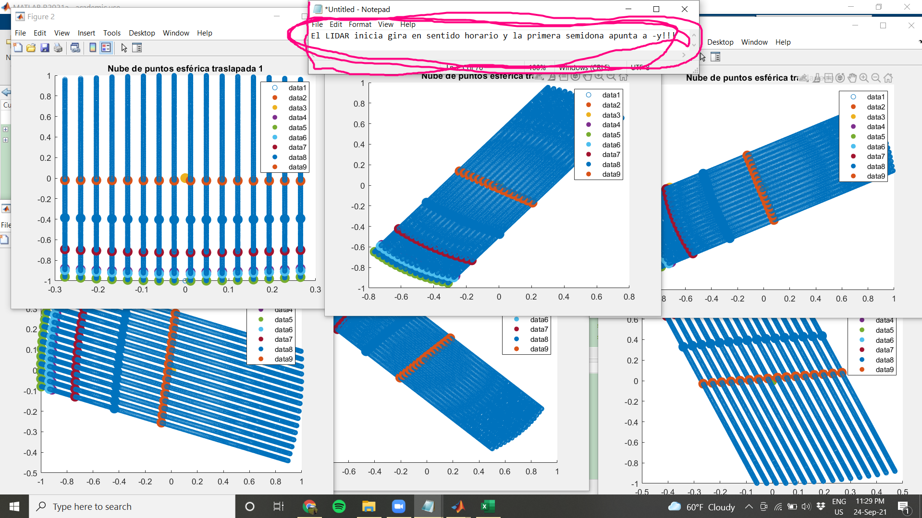

Además, hoy me reuní con Cesar y Carlos, por los momentos, creo que es mejor realizar la malla de triángulos en forma estática, para la tesis. Para el proyecto, se considerará el giro del motor.

Asimismo, debo modificar la data de la mina que le envié a Carlos, dato que la lista contiene valores NaN, esto se debía a que: al momento de normalizar los vectores, algunos datos eran [0 0 0], así que, debo corregir este error.

## 30-Sep-2021

El día de ayer me reuní con Cesar. Le mostré mi video y me realizó los siguientes comentarios: Debo incluir el término “Dr.” delante de su nombre. Asimismo, me recordó que el LIDAR gira 360° y no 180°. A parte de ello, el vídeo estaba bien. Por otro lado, me recomendó ir guardando imágenes para mi capítulo 3, porque es posible que luego me olvide. Es por eso que vengo con la siguiente idea.

Hoy 30 septiembre, he decidido escribir y redactar mis avances con respecto a mi Tesis y el algoritmo que llevo desarrollando. Pues, dado a los grandes avances que llevo, me veo en la necesidad de organizar mis ideas. Explayaré mis inquietudes y las posibles propuestas que tengo en la idea. Asimismo, dividiré secciones para poder tener mis ideas más organizadas y no perder algún detalle que me pueda servir a futuro. Espero que esta iniciativa me sirva de guía y prueba para lo que sería mi tesis y mi posible paper.

## 06-Oct-2021(sem7)

El fin de semana pasado, estuve totalmente ocupado. Mi tía venía el miércoles y mamá venía la siguiente semana, así que, ya no podía seguir comiendo por menú, sino que tenía que ir al mercado y realizar las compras. Lamentablemente, el día que salí a comprar, sábado, fui en la moto de mi tía que se dañó y tuvimos que empujar tanto de ida y de vuelta, además, en la noche el partido de futbol se extendió y perdí la noción del tiempo. Por otro lado, la exposición de proyecto 1, gestionar a mis compañeros, me tomó más de lo debido. En fin, no hice nada de mi tesis. Incluso me había olvidado completamente de lo que estaba haciendo y también perdí tiempo en tratando de comprender, menos mal que tengo todo escrito en papel y poco a poco empecé a recordar.

Es por ello, que es muy importante que continúe haciendo esta bitácora para que luego pueda retomar el trabajo de forma sencilla.

Como mencioné, estuve continuando donde me había quedado, en la triangulación de los huecos. Ya habrá completado la parte inferior entre la *Donut1* y *Donut2*, pero me faltaba el hueco central y la zona hueca superior. En la madrugada del día de ayer logré completar la zona central y realizar unos arreglos de la zona inferior, pero, en la nueva zona superior la lógica varía. La línea L1 que había definido en la zona inferior no es la misma, sino que es ahora vertical. Adjunto dos imágenes para que se comprenda lo que trato de decir.

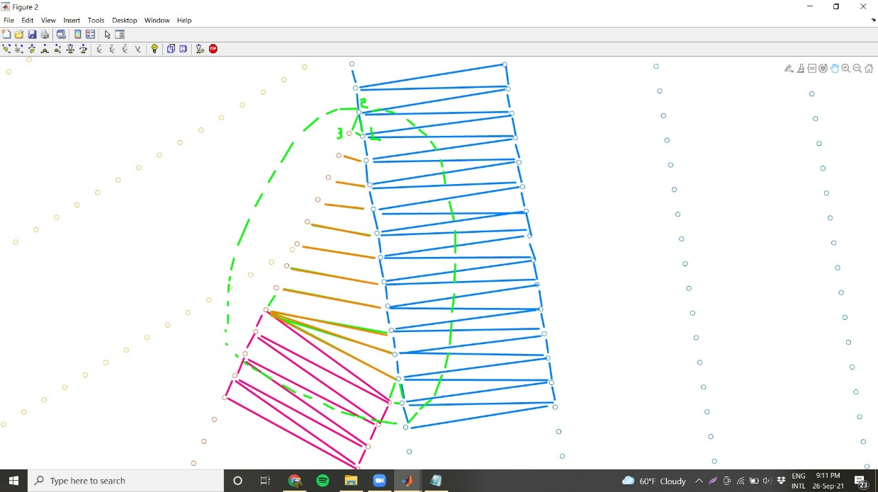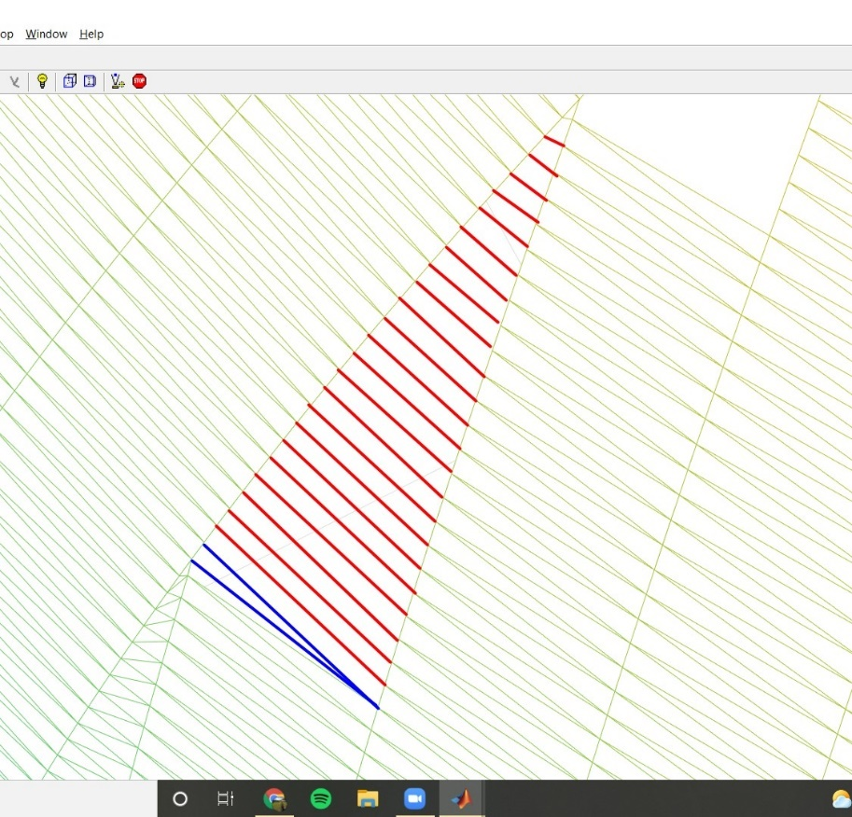

En la izquierda la L1 es prácticamente la línea horizontal, además que el primer triángulo pívot tiene un vértice que pertenece a los *16th-rays*. En cambio, en la derecha la L1 es prácticamente vertical y el primer triángulo pívot tiene un vértice que pertenece a los *1st-rays*. Tener en cuenta que para ser L1, deben contener varios puntos de un mismo *k-th-rays*.

El principio de unión en la parte superior es el mismo que el de la zona inferior. Se debe primero establecer los triángulos pívot, luego establecer los triángulos con mismo vértice, en el código le denomino “arista_repetida” y, finalmente, completar la “zona rectangular”, es la zona donde solo se dividen los rectángulos en dos para generar los triángulos, es la misma técnica que se usa para unir las dos *Donuts* en la zona central.

**Consideraciones:** El resultado fue bastante aceptable, se logró una unión completa. Pero se observó que es preferible crear una matriz T_triangle_pivot, que solo contenga a los triángulos pívots, dado que estos son muy importantes para generar la unión.

## 12-Oct-2021 (sem8)

Hoy he terminado de explicar todo lo que he avanzado en lo que respecta el  **ESCANEO ESTÁTICO**, pero no he escrito nada sobre el **dinámico**. En el futuro, si no logro terminar de escribir los avances de ese capítulo, entonces, recomiendo ver los cálculos realizados en sem5, en caso necesite recordar lo que había propuesto.

Por otra parte, vuelvo a retomar la etapa de triangulación, pero esta vez para los siguientes huecos. Pienso realizar otra versión, donde considere un único vector solo para los triángulos pívots (test_v6). Presiento que lo llegaré a necesitar

**11:10pm->** Cree una función que permite hallar los vértices de los triángulos pívot (**get_azimuth_vex()**), como entrada le doy los puntos que están al extremo y la función se encarga de hallar el azimut de la Donut previa. Sin embargo, tener en cuenta que si el azimut es de otra Donut distinta a la previa entonces se debe realizar la condición de chequeo, como es el caso del llenado entre la Donut 3 y 2.

* También se logró conectar 2/3 de la zona hueca entre la Donut 2 y 3. Quiero destacar que el código de **rellenado de la zona inferior y de la zona media** fue una copia **y pega de la quinta versión.** 😯
* ¿Sucederá lo mismo para el llenado de la parte superior? 🤔

## 22-Oct-2021 (sem9)

Terminaron parciales, he detallado lo que había avanzado con respecto al 2do llenado. Ahora voy por el **3er llenado** el cual es un caso más general. Ya tenía algo escrito, lo siguiente:

|  |
| --- |
| %% Donut 4  i=4;  %%%%%%%%%%%%%%%%%%%%%%%%%%%%%%%%%%%%%%%%%%%%%%%%%%%%%%%%%%%%%%%%%%%%%%%%%%%  %%%%%%%%%%%%%%%%%%%%%%%%%%%%%%%%%%%%%%%%%%%%%%%%%%%%%%%%%%%%%%%%%%%%%%%%%%%  %%%%%%%%%%%%%% %%%%%%%%%%%%%%  %%%%%%%%%%%%%% ZONA INFERIOR %%%%%%%%%%%%%%  %%%%%%%%%%%%%% %%%%%%%%%%%%%%  %%%%%%%%%%%%%%%%%%%%%%%%%%%%%%%%%%%%%%%%%%%%%%%%%%%%%%%%%%%%%%%%%%%%%%%%%%%  %%%%%%%%%%%%%%%%%%%%%%%%%%%%%%%%%%%%%%%%%%%%%%%%%%%%%%%%%%%%%%%%%%%%%%%%%%%  T=[];  k_ray=16;  %construimos los triángulos pivot de la zona inferior  j=n_rays;  while isequal(new_point_cloud{i}(j,:),[0 0 0])  j=j+n_rays;  end  j=j+n_points*(i-1);  for p=1:16  temp=rot_matrix^-(i-2)*point_cloud_without_overlapped(j,:)';  x=temp(1);  y=temp(2);  z=temp(3);  [v1,v2]=get_azimuth_vex(x,y,z,R,angle_between_azimuths,n_AZBLK,n_rays,k_ray,k_offset_azimuth,minimal_offset);  if isequal(new_point_cloud{i-1}(v1,:),[0 0 0])  temp=point_cloud_without_overlapped(j,:);  x=temp(1);  y=temp(2);  z=temp(3);  [v1,v2]=get_azimuth_vex(x,y,z,R,angle_between_azimuths,n_AZBLK,n_rays,k_ray,k_offset_azimuth,minimal_offset);  else  v1=(i-2)*n_points+v1;  v2=(i-2)*n_points+v2;  end  v3=j;  T=[T;v1,v2,v3];  if p==n_rays  %no hago el cálculo del nuevo v3 para la ultima iteración  continue  else  j=j-1;  if isequal(point_cloud_without_overlapped(j-n_rays,:),[0 0 0])  %Verificamos si el siguiente v3 del triangulo pivot se encuentra en  %un azimut menor al actual  while(isequal(point_cloud_without_overlapped(j,:),[0 0 0]))  j=j+n_rays;  end  else  while(~isequal(point_cloud_without_overlapped(j,:),[0 0 0]))  j=j-n_rays;  end  j=j+n_rays;  end  end  end  %T_tripivot=[T_tripivot;T];    %procedemos a llenar la zona inferior  %freepoints=zeros(15,2);  %Se verificó que hay mas ptos libres en L2 que L1  %IDEA: añadir un parametro a T, que indique en que dona está  special_zone=0;  for j=1:15  v3_0=T(j,3)-1;  v3_1=T(j+1,3);  if v3_1<v3_0  free_points_L1=((v3_0-n_rays)-v3_1)/16;  diagonal=true;  else  free_points_L1=(v3_1-v3_0)/16;  diagonal=false;  end  v1=T(j+1,1);  v2=T(j,2);  if (v1-n_points*(i-2))*(v2-n_points*(i-2))<0  special_zone=special_zone+1;  continue  else  if v2>v1  v2=v2-n_points;  end  free_points_L2=(v1-v2)/16;  end  freepoints(j,:)=[free_points_L1,free_points_L2];  aristas_mismo_vertice=free_points_L2-free_points_L1;  %creamos el primer triangulo con mismo vertice    %%usar el bool DIAGONAL para definir como se establecerá el triangulo  %%one-vex    % v1=T(j+1,1) ;  % v2=T(j+1,3);  % v3=T(j+1,3)+1; % el v3 es el vertice en comun  % T=[T;v1,v2,v3];  % % ahora creamos los triangulos que comparten el mismo vertice v3  % for k=1:aristas_mismo_vertice  % v2=T(end,1);  % v1=v2-16;  % if v1<=0  % v1=v1+n_points*(i-1);  % end  % T=[T;v1 v2 v3];  % end  % %finalmente, nos quedan "zonas rectangulares" por completar  % for k=1:free_points_L1  % v1=T(end,1)-16;  % v2=T(end,1);  % v3=T(end,3);  % if v1<=0  % v1=v1+n_points*(i-1);  % end  % T=[T;v1 v2 v3];  % v2=v3;  % v3=v2-16;  % T=[T;v1 v2 v3];  % end    end  freepoints  %Triangle_mesh=[Triangle_mesh;T(17:end,:)]; |

Pero, planteo volver a realizar esta parte con miras a realizar un paralelismo en el futuro. Además, ya tengo ideas más frescas de los que pienso hacer, porque he pensado acerca de lo que me dijo César, sobre generalizarlo; y, pues, se ma ha ido olvidando ese detalle. Por ejemplo:

* ¿qué sucede si una fila de una *Donut* es completamente eliminada?

En ese caso, tengo una idea de hallar los puntos “límites” de cada fila, y también decir si es que hay puntos límites o no. Con el fin de ya obtener los vértices de los triángulos pívot y saber el sentido de las escaleras que se forman al realizar la triangulación hueca.

## 26-Oct-2021 sem(10)

¡¡¡¡¡Por fin!!!!! YA ESTA TOMANDO FORMA.

Habían demasiados factores a considerar. También volver a rehacer el código y añadí varios condicionales segundo si pertenicián a los slots1,2 o 3,4. En fin, este es el resultado. Luego lo detallaré para entender a mejor profundidad lo que hice. Aún quedan huecos, pero he dejado psitas para darme cuenta de ello.

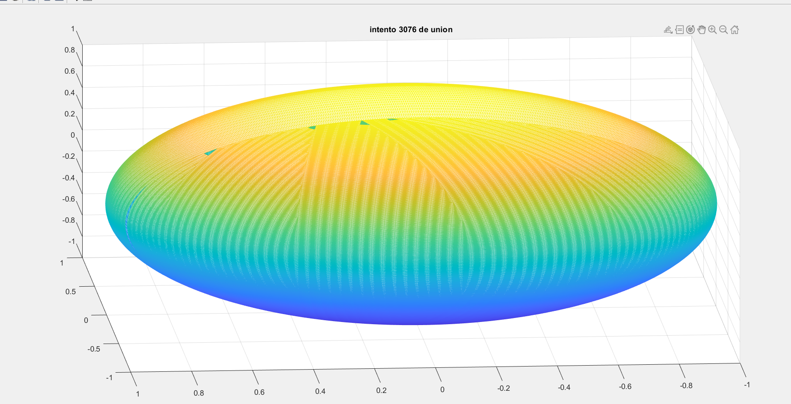

## 28-Oct-2021 (sem10) SOLUCION CON BITS

¡¡¡La **SOLUCIÓN** es utilizar los bits!!!

La variable slot debe ser expresada en bits, para que luego de aplicar shift o operadores como XOR se puede obtener las variaciones de la Donut. Por ejemplo, el caso del triángulo invertido. De esta forma, evitamos los condicionales y no tendremos los problemas de convergencia al momento de paralelizar el programa

# ESCANEO ESTÁTICO

30 sep. Hasta los momentos, vengo desarrollando 5 versiones de mi algoritmo. He incluso creado una carpeta en MATLAB solo para este caso. A continuación, explicare cada versión y como llegué a plantearlas y las ideas que venían en el camino.

## Primera versión: test_v1.m

Para esta primera versión, tenía que modelar el escaneo del LIDAR para visualizar el traslape y luego ver como eliminarlo. Cesar me había mencionado que tenía que buscar *papers* acerca del “filtrado de nubes de puntos” o similares, y considerar las ideas que planteaban allí. También mencionó realizar una reducción de la densidad de la nube de puntos por medio de voxelización u otros métodos. Pero, decidí primero realizar el modelado y luego analizar los *papers* que me podría conseguir en el camino.

Primero, tuve que comprender el funcionamiento del sistema LIDAR-motor. El LIDAR, realiza un escaneo vertical en un rango menor a 45° con rayos, y este mismo escaneo es realizado alrededor del LIDAR, girando en su eje 360°, el escaneo total es denominado “*Donut*”. En la siguiente figura se puede observar la dona que genera el LIDAR.

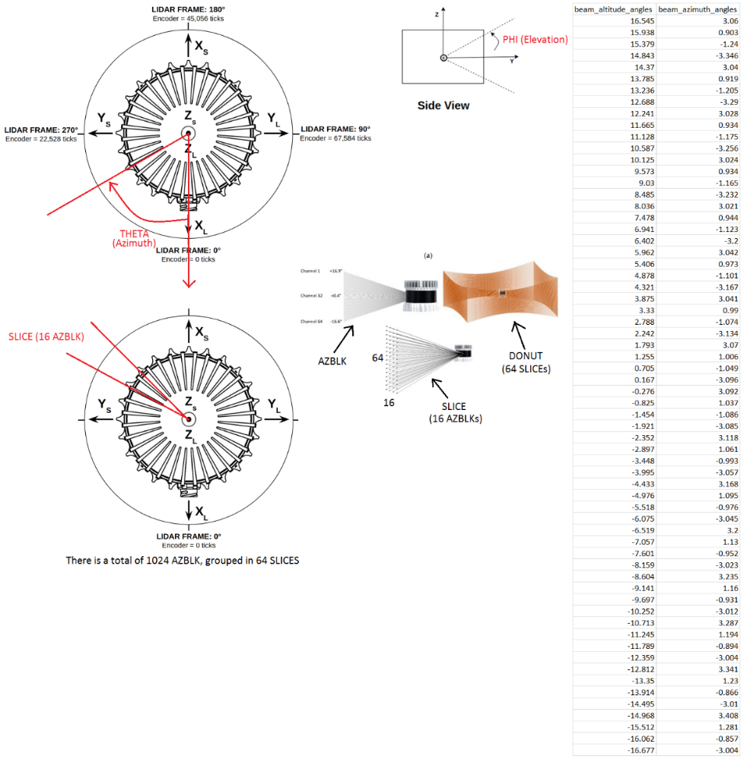

Figura 1

El LIDAR también cuenta con un sistema de coordenadas, debo admitir que aún desconozco como es procesada la data que brinda el LIDAR, ya que hay dos sistemas de coordenadas, uno para el LIDAR y otro para el SENSOR. El que es de relevancia para nuestra investigación es el del sensor, pero, por los momentos, para esta primera versión, el objetivo principal es realizar el modelo esférico del *scan*.

Luego de que el LIDAR generaba una *Donut* el motor giraba 31°, este dato me lo brindo Cesar, así hasta lograr generar 6 *Donuts* que permitían obtener la información de todo el espacio. El resultado era una nube de puntos con zonas superficiales de alta densidad.

Volviendo con el LIDAR, hay distintos modelos con distintos parámetros que debemos tener en cuenta para el modelado esférico. Definamos algunos términos.

* Azimuth o AZBLK: es el escaneo vertical que cuenta con 16 o 64 láseres
* Angulo de elevación: Asimismo, estos láseres del azimuth tienen un ángulo correspondiente, no están separados equidistantes debido a temas de fabricación del modelo del LIDAR.
* Tick: El LIDAR tiene un total de 90112 ticks que es la resolución para el giro total de 360°, dependiendo del modo del LIDAR la cantidad de ticks entre azimuths varia.

Cabe destacar, que estos parámetros varían de LIDAR en LIDAR, todo depende de su fabricación, sin embargo, dentro del mismo LIDAR hay un archivo que permite obtener estos parámetros.

Para el proyecto de minería se cuenta con el modelo OS1 gen-1, el cual está configurado para trabajar en el modo 1024, es decir, un total de 1024 AZBLK y 16 rayos en cada azimuth cuyos ángulos se muestras en la Figura 2. Notar que existe un OFFSET de ángulo con respecto al eje referencial del azimuth.



Figura 2

En la misma Figura 2 se puede observar el sistema LIDAR-motor con un sistema de referencia establecido. Para caso prácticos el sistema de referencia a usar para esta versión es uno de prueba, el enfoque principal es realizar el modelo matemático de la esfera. En la Figura 3 se observa cómo sería el traslape entre dona y dona, sin embargo, no debemos dejarnos llevar por la noción de que es un plano bidimensional, el traslape de la figura parece sencillo de eliminar y comprender, pero veremos en el resultado que las zonas norte y sur son las más afectadas por el traslape que la línea ecuatorial (a veces le llamo cintura de la esfera).



Figura 3

En el archivo **C:\Users\Pierre\Dropbox\Tesista13 Pierre Perez\notes\avances\sem2\math_ideas** se observa mis cálculos para poder obtener el modelo matemático de una única *Donut* en la página 1 y 2, debo admitir que el cálculo matemático no fue sencillo al inicio debido a que se trabajaba y operaba en un espacio tridimensional, pero luego de familiarizarme con el sistema al complejidad disminuyó, incluso en mi código se puede observar que no es óptimo, tardaba como 15 minutos en tan solo obtener los puntos de la esfera, además realicé líneas de códigos adicionales, pero en fin, los puntos de la *Donut* fueron obtenidos. Luego le aplicaba una matriz rotacional a una nueva *Donut* y así hasta obtener 6. Mis resultados se pueden observar en el siguiente *path:*

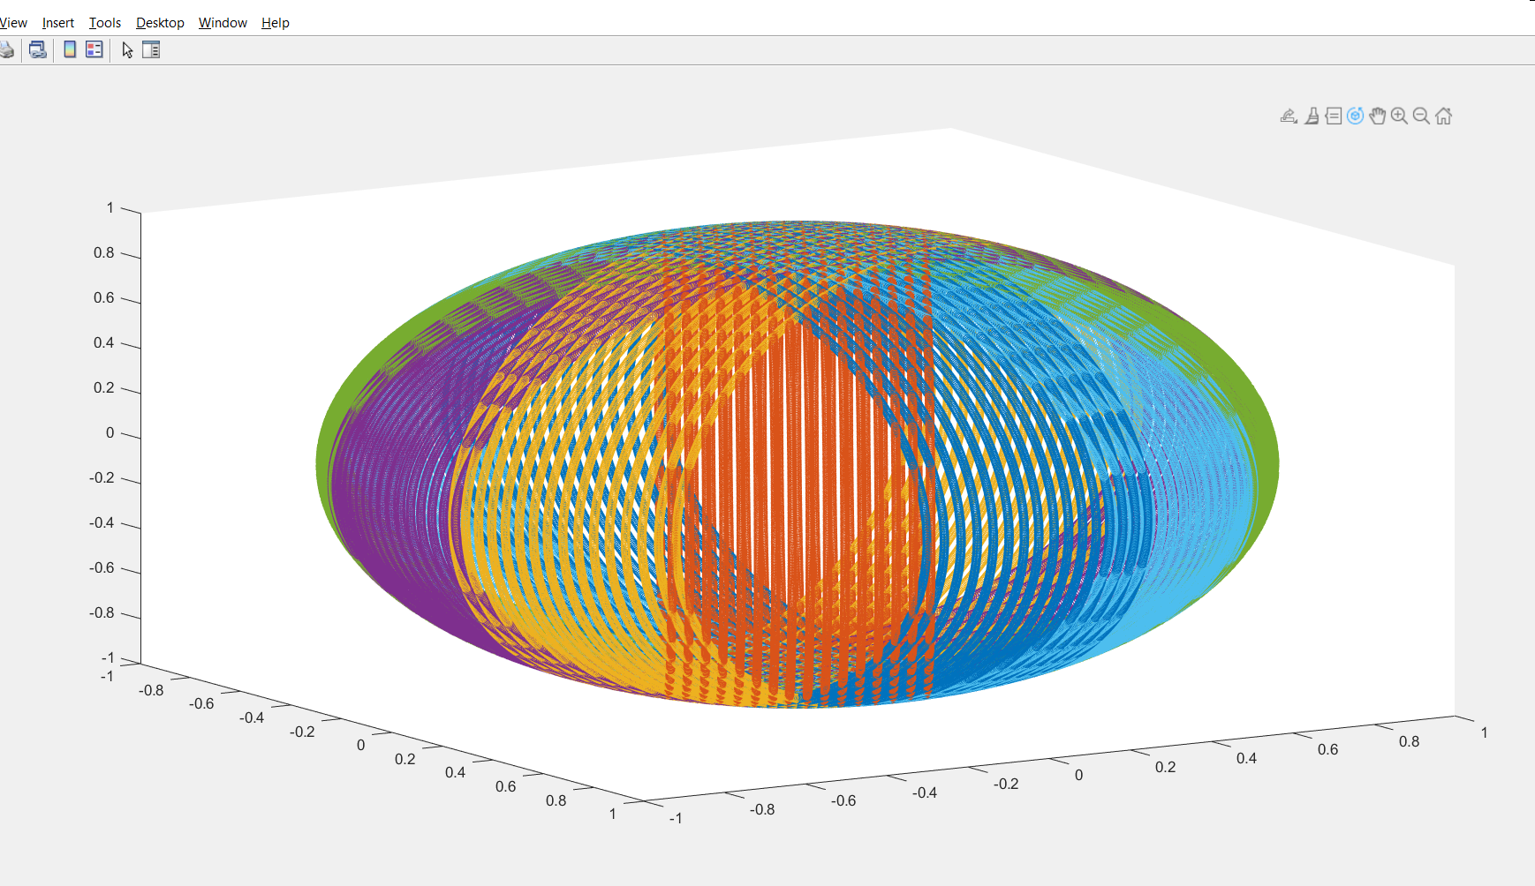

Figura 4

En la figura anterior, debo mencionar que no consideré el OFFSET del azimuth de cada uno de los rayos, sino que pensé que era un OFFSET general. Pero el resultado era bastante prometedor, el modelo de la esfera ayudó a visualizar mejor la solución del problema. Pero no era viable correr el código nuevamente para ver la esfera, al inicio solo lo ejecutaba para 88 azimuths, pero preferí realizar un nuevo código optimizado, una nueva versión considerando los errores y aprendiendo de ellos.

### Consideraciones

* Evitar el uso excesivo de la función solve() de Matlab.
* Realizar el cálculo de una única dona y luego aplicarle la rotación (no calcular los puntos de la misma dona y luego girarla)
* Mejorar el calculo matemático realizando una función particular para hallar los valores de x o y o z

## Segunda versión: test_v2.m

En esta nueva versión, el resultado fue BASTANTE notorio. La nube de puntos salía de inmediato. Con respecto a la primera versión, se mejoró en la obtención del modelo de la nube de puntos. El siguiente paso era analizar el TRASLAPE.

En **C:\Users\Pierre\Dropbox\Tesista13 Pierre Perez\notes\avances\sem2\math_ideas** de la página 2 en adelante, estuve analizando la zona SIN TRASLAPE, para luego atacar únicamente la zona con traslape En la Figura 5, se observa como quedaron las “mandarinas” flotando en el espacio. Para ello, en mi código cree 3 funciones que me permitían obtener las mandarinas.

- surfaces_allowed_v1: Me permitía obtener las superficies sin traslape del espacio entre las primeras 4 *Donuts*

- particular_surfaces_allowed_v1: Me permitía obtener la superficie sin traslape de la superficie entre la 4 y 5 *Donut*

- last_surfaces_v1: Me permitía obtener la última superficie

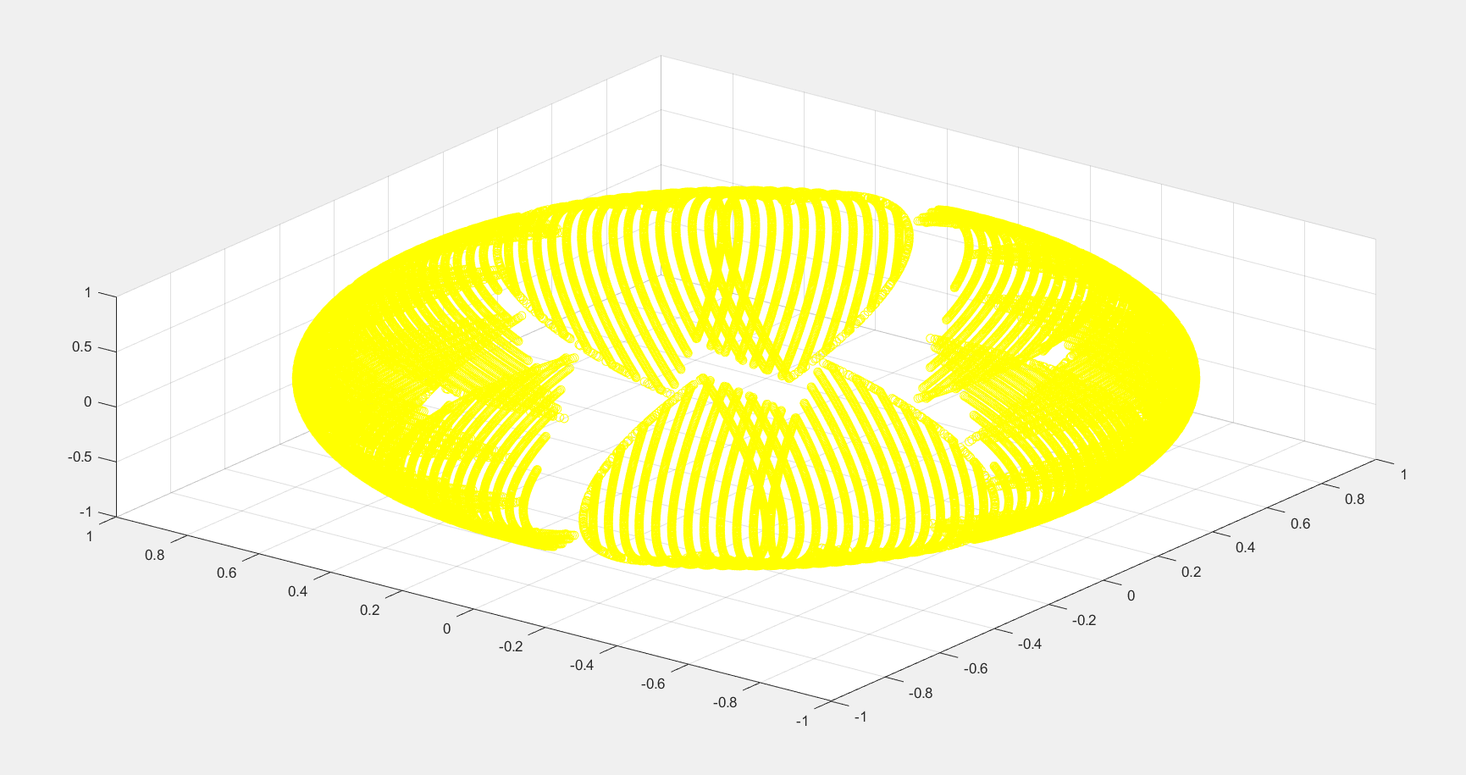

Figura 5

Sinceramente, esta idea estaba interesante, pero admito que la nueva idea que me propuso Cesar y Carlos ese viernes 10 de septiembre me permitió dar un paso interesante en el proyecto. Esto se realizó en el código de ‘’test_v4’’ y “mina_scav_v1.m”

### Consideraciones

* Notar que las mandarinas “opuestas” son distintas. Es decir, los primeros 180° de la esfera es distinta a los otros 180°, dado a que son distintos ángulos de elevación de los láseres
* Tratar de generalizar las funciones, esas 3 funciones iban a convertirse en 6 debido a la **falta de simetría**

## Tercera versión: test_v3.m

Esta era una versión mejorara de la versión 2, pero quedo pausada y no se siguió dado que me habían proporcionado una nueva idea. Se había considerado el análisis de cada una de las áreas no traslapadas, es decir, 12 áreas; para ello se había creado una función para cada área. Este algoritmo no era muy práctico.

## Cuarta versión: test_v4.m

La idea de Cesar y Carlos se basaba en lo siguiente: El primer escaneo se considera como la *Donut* de referencia, es decir, la data de este *scan* no podría ser eliminada, en vez de ello, el área o zona que abarcaban estos puntos iba a ser “bloqueada” y no podrían escribirse otros puntos dentro de esta zona. Esto puede visualizarse en la Figura 6, y observamos que posible trabajar las zonas en un plano XY. El objetivo era hallar las ecuaciones de la recta que definían los límites de la zona, para luego establecer condicionales en el algoritmo.

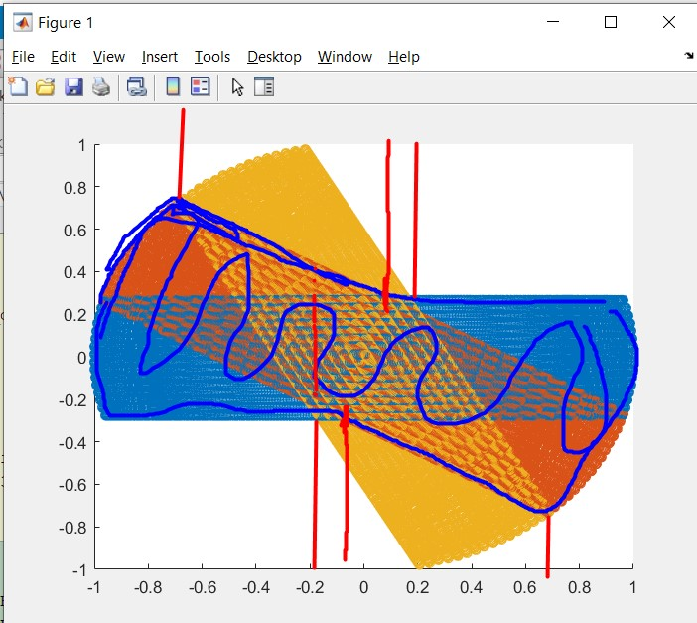

Figura 6

En la figura anterior, observamos una zona rayada de color “azul” como la zona ya restringida, y los datos de la nueva *Donut* deben ser verificados, uno por uno, que no se encuentren dentro de esta zona.

En **C:\Users\Pierre\Dropbox\Tesista13 Pierre Perez\notes\avances\sem4\calculos matemáticos.docx** se puede observar los cálculos matemáticos realizados, asimismo, adjunto las figuras:

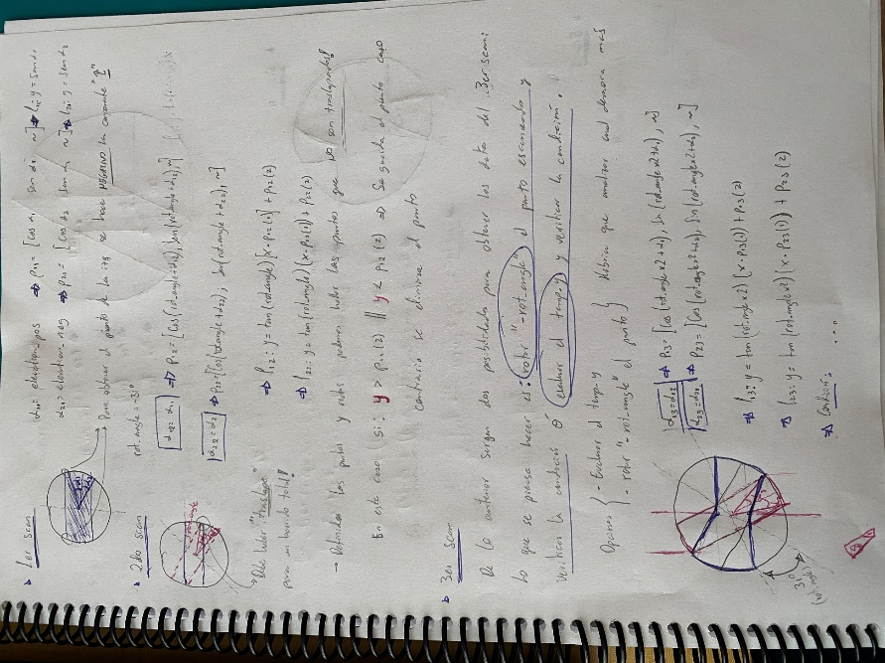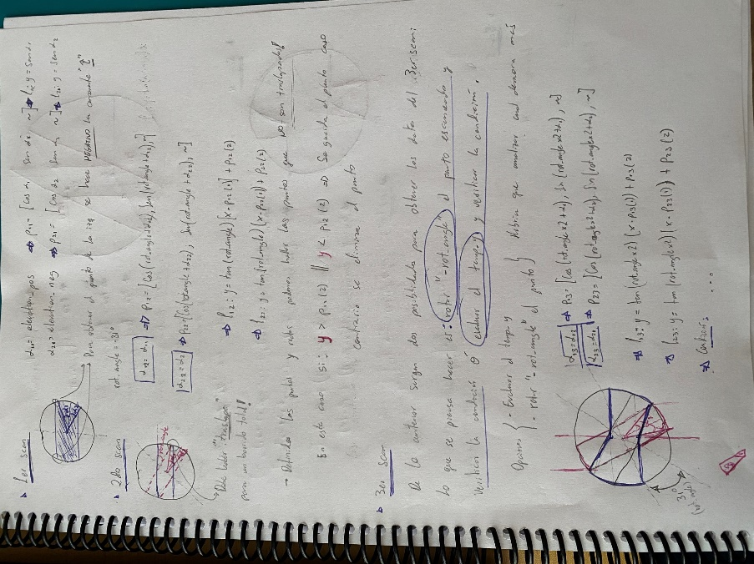

Figura 7

Finalmente, el resultado fue el siguiente:

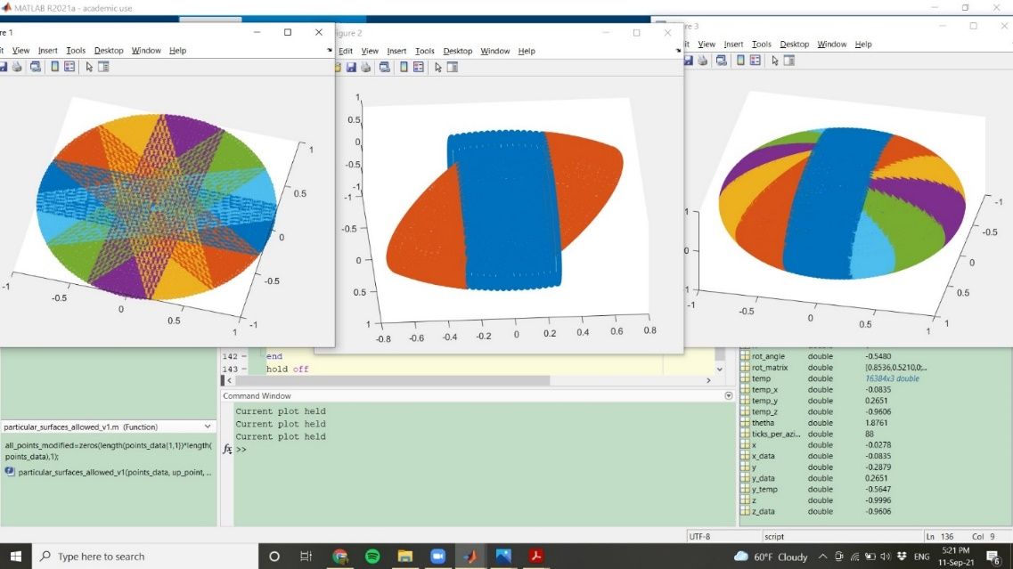

Figura 8

Este resultado brindaba una visión más clara del objetivo final, a partir de aquí, se observó que la tesis iba a brindar resultados prometedores.

Para este algoritmo, se desarrolló las siguientes funciones:

* *line_equation.m*: una función para hallar la ecuación de la recta
* *triangulate_v1.m*: Esta función crea una malla triangular para una Donut entera, luego analiza la data y elimina aquellos triángulos con un vértice igual a [0 0 0].

Dado que ya se tenía la nube de puntos sin traslape el siguiente objetivo a cumplir era crear la malla de triángulos. En el código se observa una sección denominada “*Analysis data*”, en este código se planteaba desplegar las *Donuts* para tener una mejor idea de como realizar la malla de triángulos.

|  |
| --- |
| %% Analysis data  temp=zeros(length(points_data{1}),2);  figure (3)  for i=1:n_rotation  subplot(2,3,i)  for j=1:16:length(points_data{i})  for k=0:15  if isequal(new_points_data{i}(j+k,:),[0 0 0])  temp(j+k,:)=[0 0];  else  temp(j+k,:)=[(j-1)/16+1,16-k];  end  end  end  scatter(temp(:,1),temp(:,2))  title('Donut '+string(i))  end |

La figura obtenida fue la siguiente:

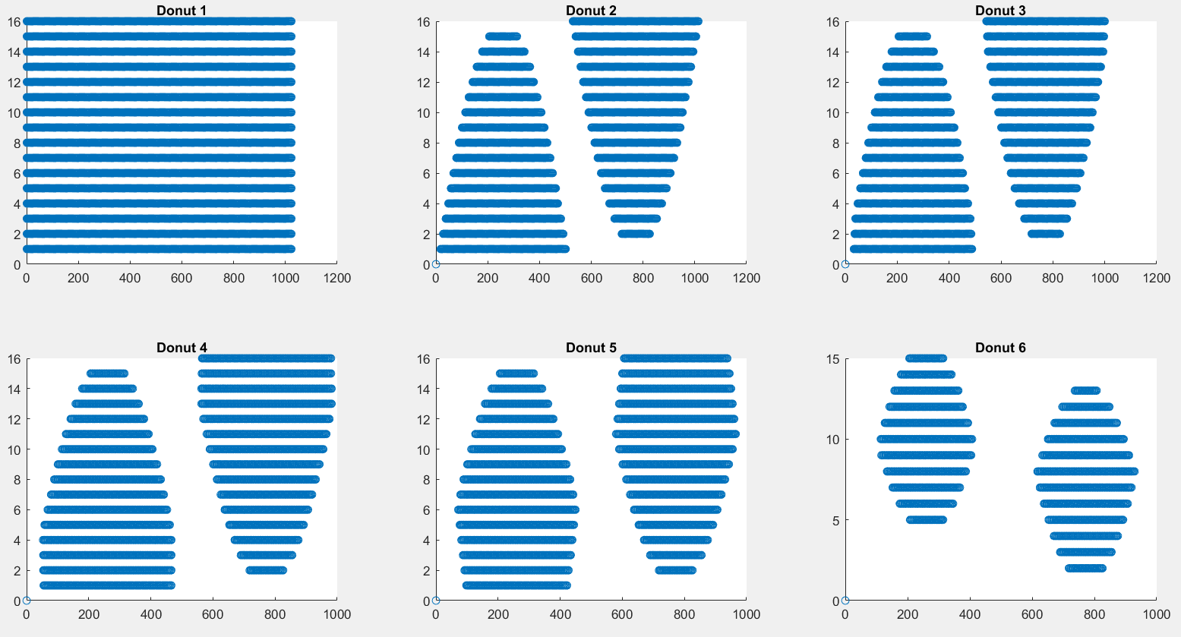

Figura 9

Las *Donuts* fueron desplegadas y se trataba de analizar o encontrar algún tipo de patrón que permitiera crear o unir las mallas. Al final, se decidió plantear una mallar triangular como *default* y a partir de la misma, eliminar aquellos triángulos cuyos vértices habían sido eliminados debido al traslape.

Pero, antes de definir nuestra malla triangular por *default* se debe escoger el sentido de los triángulos. La nube de puntos desplegada de una *Donut* se puede dividir en pequeños cuadrados, y a su vez, estos se pueden dividir en 2 triángulos. La pregunta es: ¿**en que sentido iría la diagonal que dividiría a los triángulos**? Y la otra pregunta es: ¿**En qué orden enumeramos a los vértices**? Esto queda definido en la Figura 10.

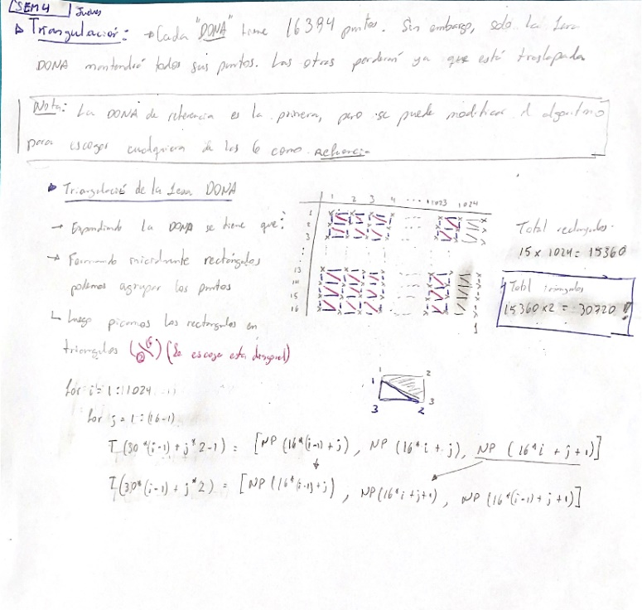

Figura 10

* **El orden de enumeración será en sentido horario**
* **Para cualquier cuadrado, la diagonal ira desde la esquina superior izquierda a la esquina inferior derecha**
* En la malla por default, el triángulo que se define primero es el superior

Con esto en mente, y realizando algunos cálculos, se obtienen las mallas triangulares de cada *Donut*. Luego se eliminan aquellos triángulos con vértice nulo y el resultado obtenido es el siguiente:

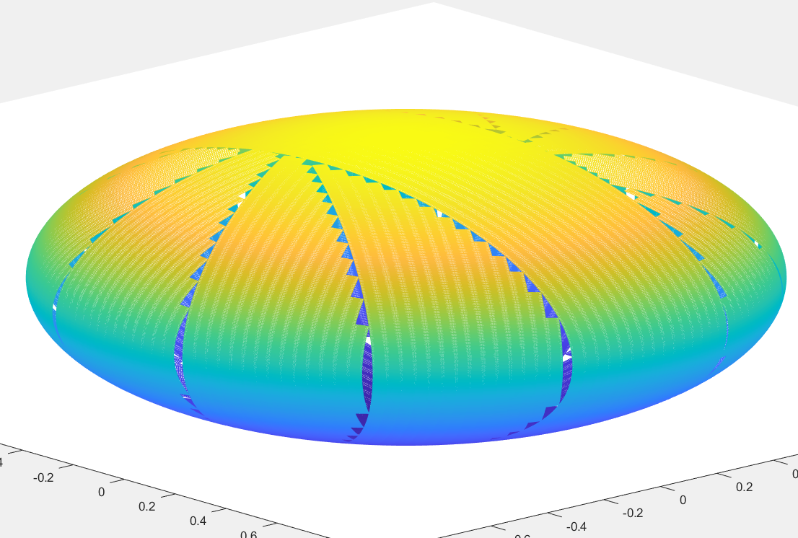

Figura 11

Como era de esperarse, se observan espacios vacíos que corresponden a las zonas que separan entre *Donut* y *Donut*. A pesar de esto, el objetivo de completar la malla triangular está ya prácticamente definido.

## Proyecto mina. Primera versión: mina_scan_v1

El día viernes 10 de septiembre (sem3), me brindaron la data de la mina. Y comencé a desarrollar la idea que me brindaron Cesar y Carlos de la supresión, que la desarrollé en “*test_v4.m*”. El siguiente paso era obtener la nube de puntos sin traslape de la mina.

Había varias cosas que desconocía de la data recibida, como lo son: el ángulo de rotación entre *Donut* y *Donut*; la posición del primer azimuth de cada *Donut*; y la verdadera zona reconstruida, no me brindaron fotos del lugar para saber si lo que obtengo es correcto. A pesar de ello, se pudo obtener algunos datos. A continuación, explicaremos el proceso del código:

Primero, recreamos la nube de puntos traslapadas de la mina para analizar la estructura escaneada. Luego procedemos a obtener la esfera de la estructura, para ello hallamos el vector unitario de cada uno de los puntos escaneados hasta obtener la esfera, ver Figura 12 y Figura 13.

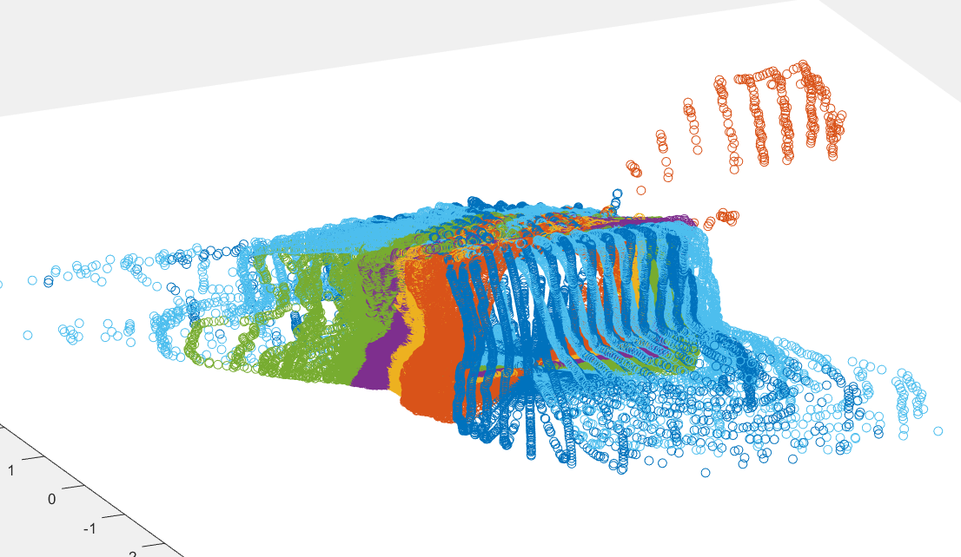

Figura 12

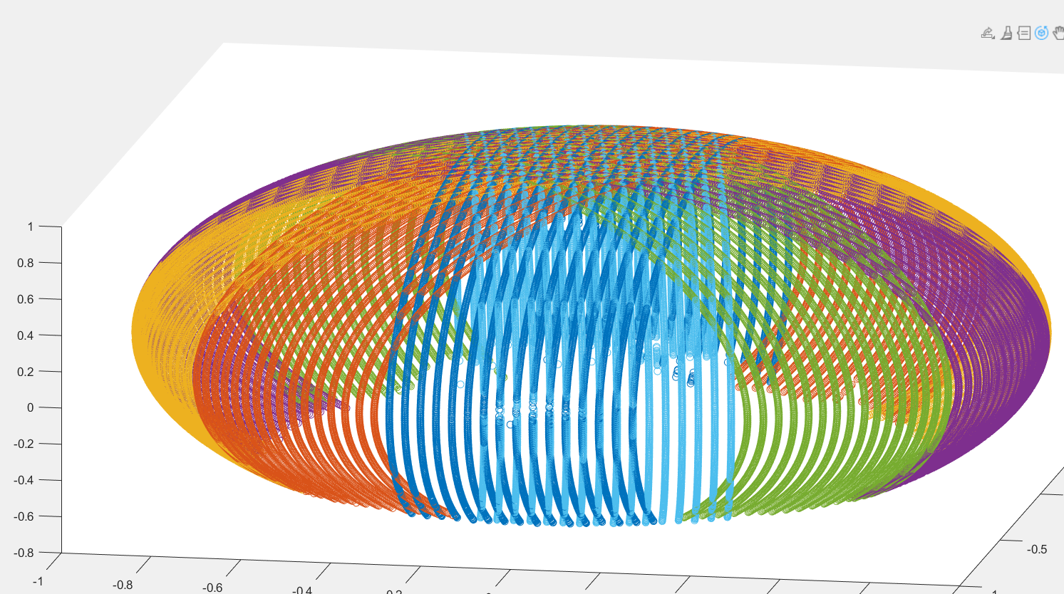

Figura 13

Para la obtención del ángulo de rotación, se usó DataTips para hallar los puntos extremos de la *Donut1* y *Donut2.* El ángulo de rotación dio 33.6°

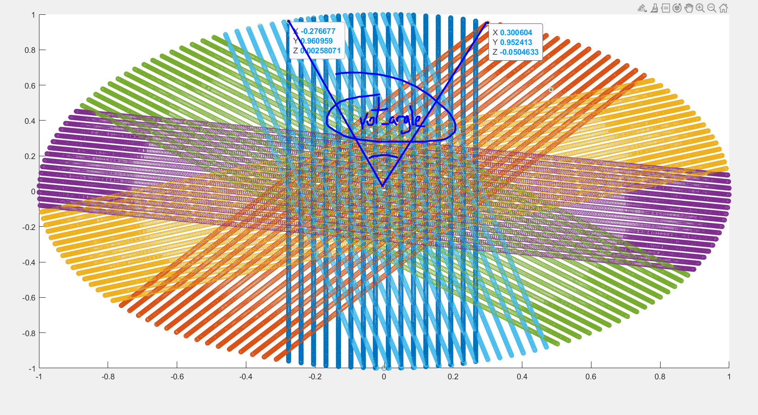

Figura 14

A partir de este punto, repetimos el procedimiento realizado en “*test_v4.m*”. Se procede a eliminar el traslape con ayuda de la función “*line_equation.m*”, ver Figura 15 . Luego se comparan los puntos de la esfera sin traslape y la nube de puntos de data real para también eliminar aquellos puntos traslapados en la data real, ver Figura 16.

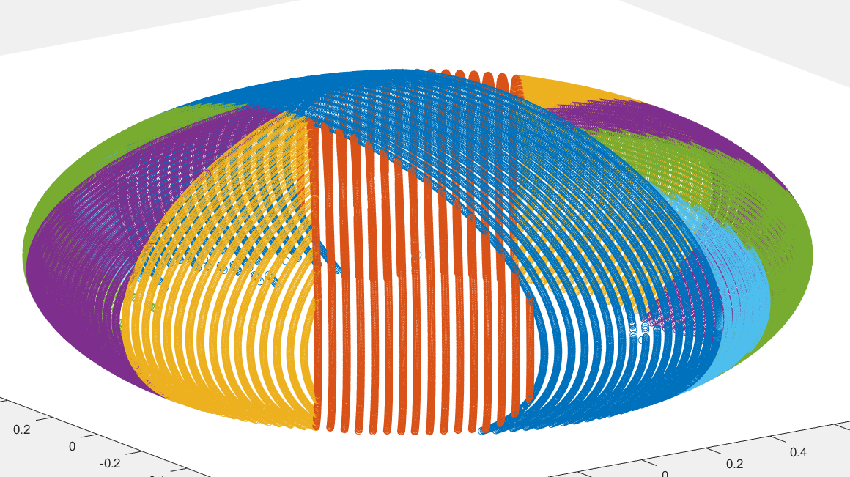

Figura 15

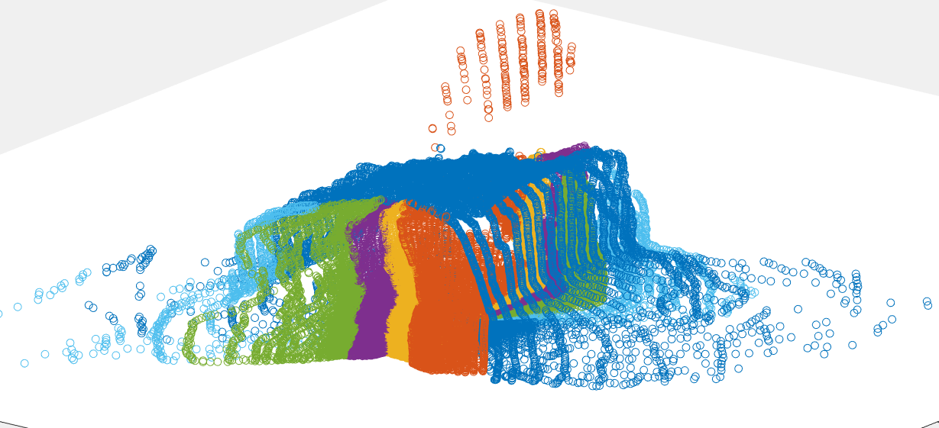

Figura 16

Asimismo, como se hizo en “*test_v4*” se analizó la data para las donas desplegadas, ver Figura 17. En la siguiente sección del código se procedió a usar la función “*triangulate_v1*” para obtener la malla de triángulos, el resultado fue “alucinante”, ver Figura 18. Cabe acotar que estas imágenes obtenidas fueron presentadas en la reunión del **Proyecto de mina** del viernes 17 septiembre, Cesar quedó asombrado por mi desempeño ya que el mismo miércoles me había pedido que si era posible realizar la triangulación para el viernes.

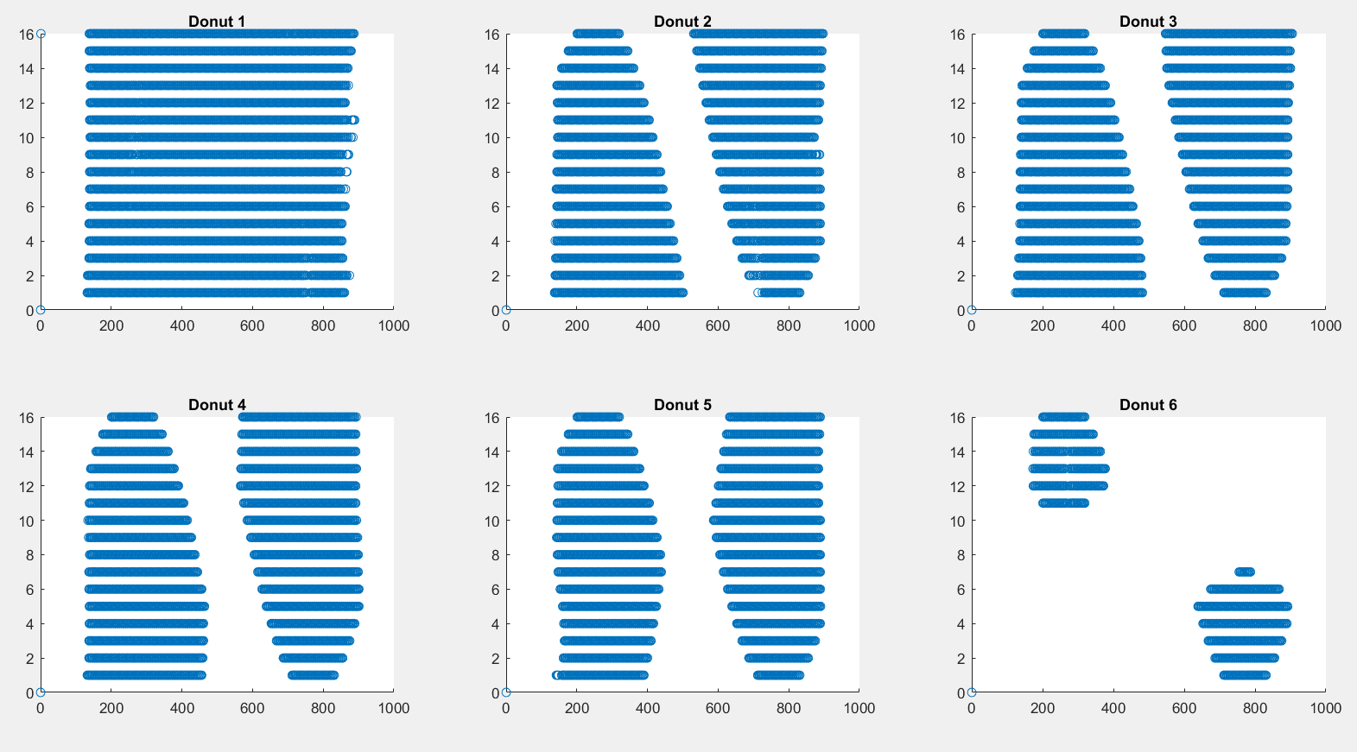

Figura 17

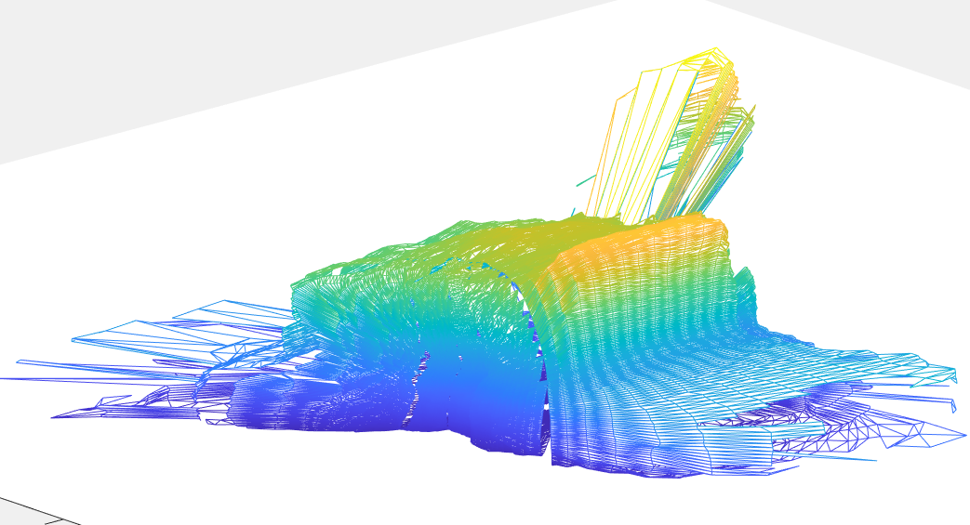

Figura 18

El código termina hasta la figura previa, pero se busco en la web si existía algún algoritmo que realice la triangulación o la reconstrucción 3D de la superficie esférica, los resultados fueron “vagos”, ver la siguiente figura.

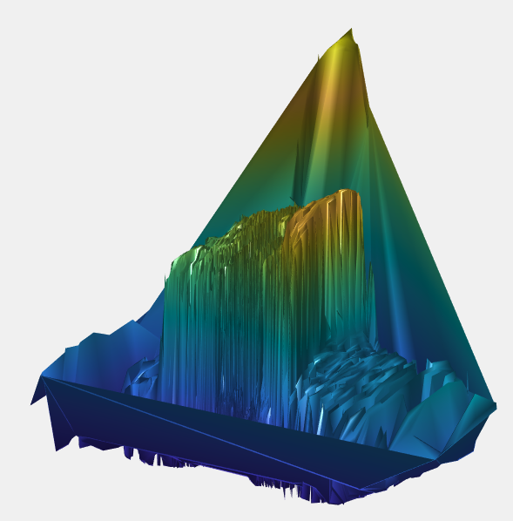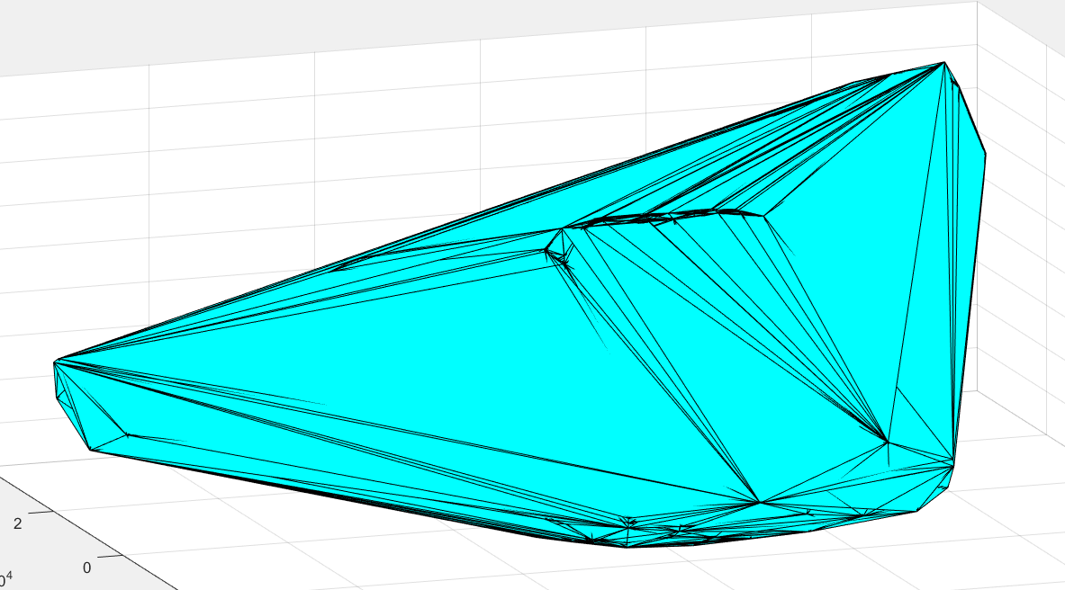

Figura 19

### Consideraciones

* En la reunión se mencionó que era posible obtener la data en un mismo azimuth
* Cesar mencionó que es preferible crear un algoritmo que considere la rotación del motor y que no considere que este se detenga. (Ver capitulo **ESCANEO DINÁMICO**)
* Para la implementación, todo estaría pre calculado para evitar pérdida de energía del robot
* El escaneo, o la data procesada, comienza desde “-x” y el motor gira en sentido horario.
* La cantidad de puntos eliminados es bastante considerable, ver Figura 20.

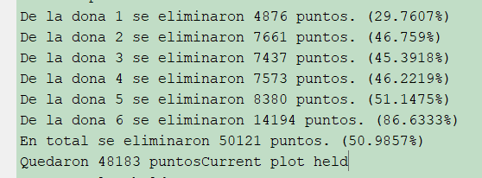

Figura 20

## Proyecto mina. Segunda versión: mina_scan_v2

A este punto, el objetivo que queda por cumplir en la triangulación completa. Como primer paso se investigó sobre el estado del arte del *Triangle mesh*, *3D Reconstruction*, *Registration*, *Surface mesh*, etc. En el camino, se conocieron nuevos términos como el de Registro, que es el proceso de concatenación de nubes de puntos.

Se encontró un algoritmo que realiza la triangulación para cualquier nube de puntos: *Delaunay*. Se utilizó este algoritmo y se comparó, de forma visual, el resultado que se obtenía con la el resultado de “*triangulate_v1*”. Para el caso de *Delaunay* la superficie generada es idéntica, pero al realizar una aproximación a la imagen, se visualizaban cosas raras. El problema era que la triangulación también era interna, ver Figura 21, había triángulos que se cruzaban en el interior del volumen, el algoritmo de *Delaunay* no daba resultados positivos.

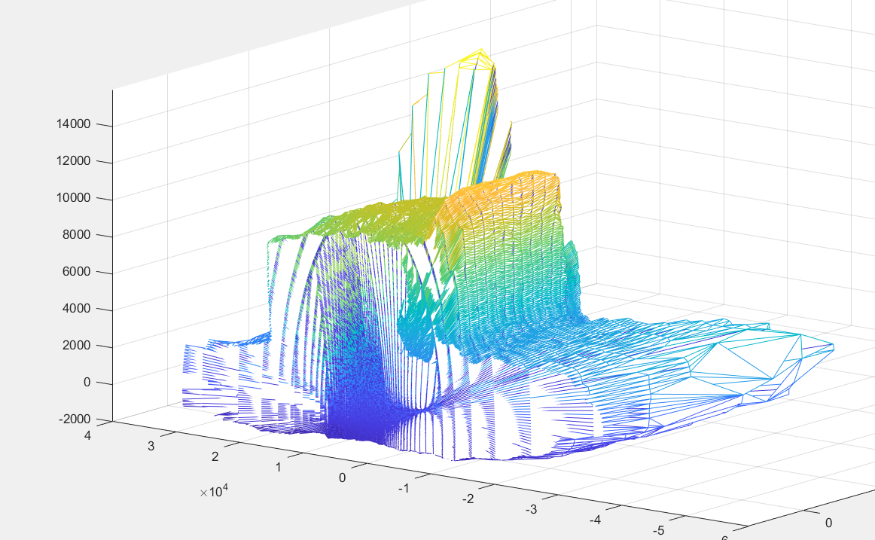

Figura 21

Esta versión es muy similar a la anterior, los únicos cambios eran que el código ya consideraba el ángulo de rotación como dato, 33.5370° y se añadía la triangulación de *Delaunay*. También, se usó la función de *pcshow()* de *Computer Vision Toolbox*, el cual solo muestra la nube de puntos.

### Consideraciones

* Analizar otros algoritmos que permitan obtener la malla triangular de la superficie de una esfera
* Analizar mejor a Delaunay
* Cesar mencionó que luego de obtener la malla triangular analizar el volumen de la estructura

## Proyecto mina. Tercera versión: mina_scan_v3

Continuando con el análisis sobre la triangulación, se encontró que existe varios algoritmos adicionales al del *Delaunay*, como, por ejemplo: el de **reconstrucción de superficies de Poisson**, triangulación alfa, entre otros. Aún no he revisado este tipo de algoritmos, pero conseguí un algoritmo para Matlab llamado “*MyrobustCrust.m*”, creado por **Luigi Giccari**. Lo probé en este código y los resultados fueron muy sorprendentes, la estructura superficial fue reconstruida totalmente. A continuación, explicaré el proceso del código.

A diferencia de las otras versiones, partimos del modelo matemático creado. Para ello, solicitamos parámetros del sistema LIDAR-MOTOR, tales como:

- AZBLK_angle: angulos de los rayos del *Azimuth*

- n_rays: numero de rayos del *Azimuth*

- AZBLK_offset: el offset que existe entre el rayo y el *Azimuth*

- n_AZBLK: El número de *Azimuths*, es decir, el modo de operación del LIDAR

- rot_angle: el ángulo de rotación

Luego procedemos a crear la esfera sintética y a partir de ella suprimimos el área traslapada. Luego triangulamos la esfera sin traslape con la función creada por **Giccari** “*MyRobustcrust.m*” para obtener el vector **T** y finalmente comparamos con la data real para eliminar aquellos triángulos con vértices igual a cero y obtener la nueva malla triangular **Triangle_mesh**, en la Figura 22 se observa la reconstrucción de la esfera con la malla **T** a la izquierda y la malla **Triangle_mesh a la derecha**

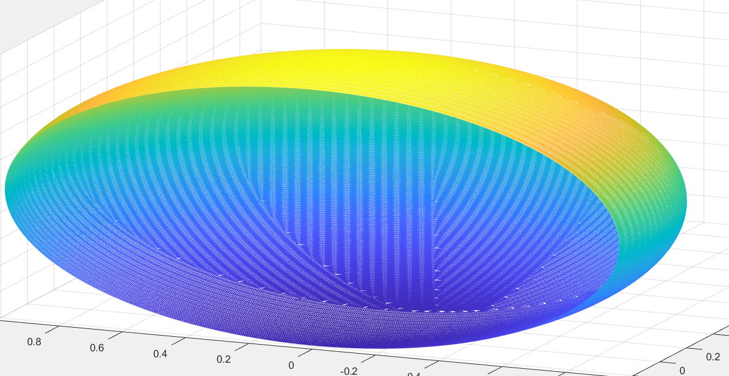 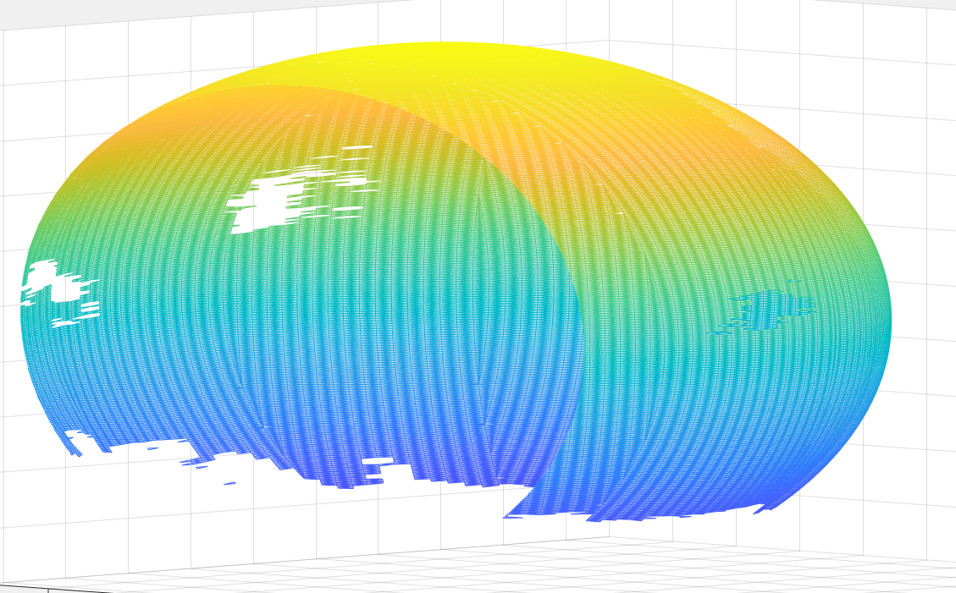

Figura 22

La malla **Triangle_mesh** es aplicada a la data real, y se obtiene lo siguiente:

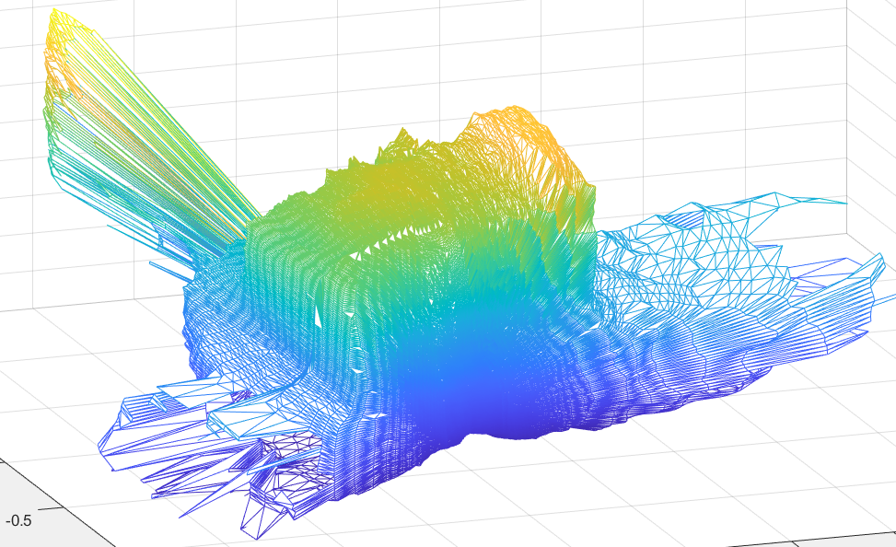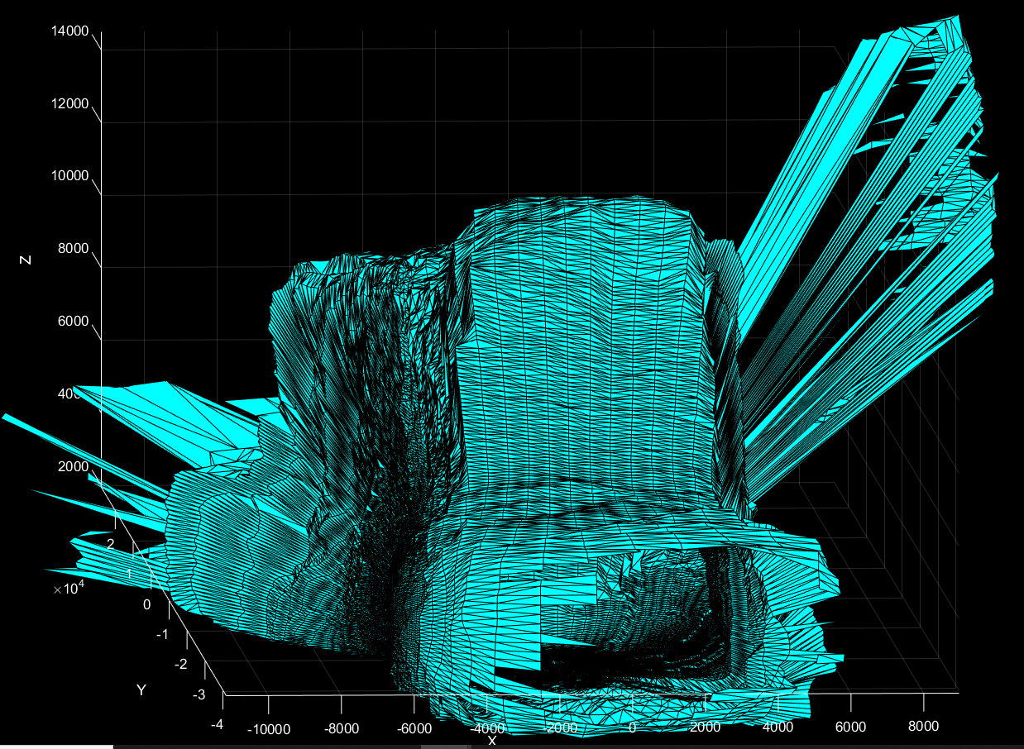

Figura 23

Adicional, solo por fines de entretenimiento, se halla la malla triangular por *Delaunay* y se reconstruye la esfera para obtener la siguiente figura, que puede ser usada para algún tipo de película o escena para aparentar haciendo algo extravagante y sofisticado

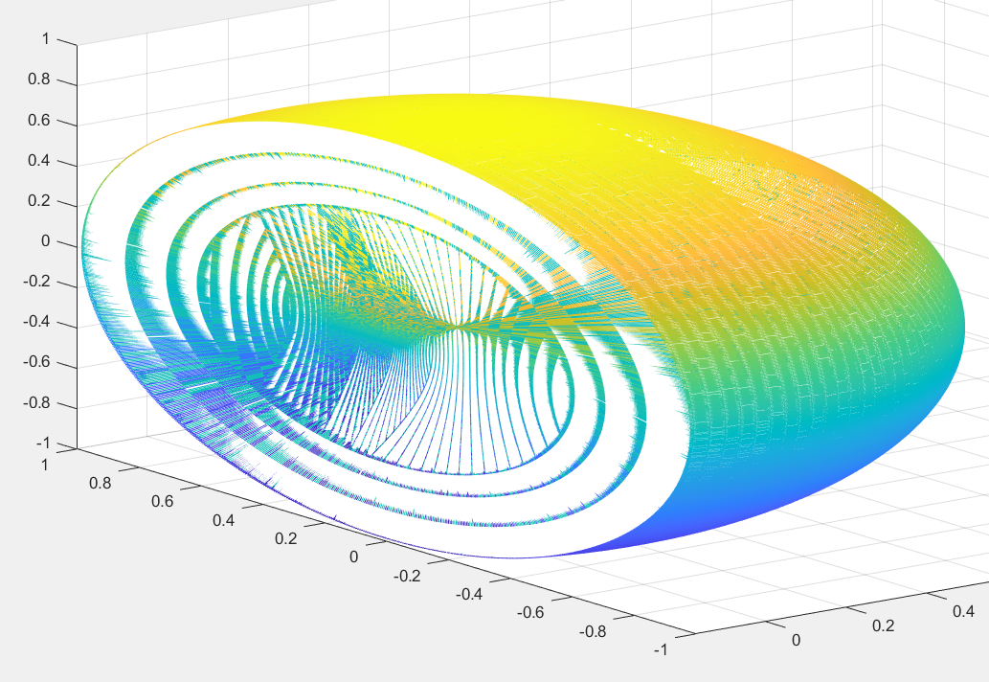

Figura 24

En sí, este podría ser el código que podría presentar como resultado de mi tesis y solo haría falta el paralelismo y la implementación. Sin embargo, recordemos que se tiene el objetivo de crear un algoritmo que considere a priori los parámetros del sistema LIDAR-motor para generar la estructura reconstruida.

## Triangulación. Quinta versión: test_v5.m

Recomiendo ver los escritos y los avances que se presentan a partir de la **sem5**, para ir a la par con lo que se explica en esta sección.

### Primer llenado, zona inferior *Donut 1 y 2*. (sem5 y 6)

Antes de haber encontrado el algoritmo de “*MyRobustCrust*” había planteado una forma de realizar la unión de las donas. Para ello, tomé una captura de la nube de puntos, sin traslape, de la esfera en la zona “hueca” y comencé a realizar conexiones triangulares. Noté que se pueden establecer triángulos pívotque encierran la zona hueca. En la Figura 25, dibujé estos triángulos de color verde y en uno de ellos coloqué los vértices, siguiendo la jerarquía del sentido horario establecida en la Figura 10.

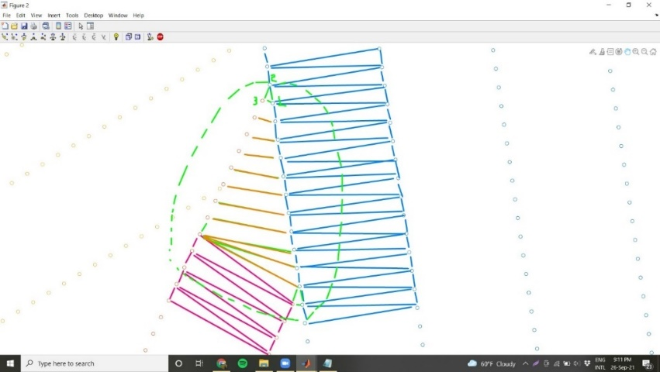

Figura 25

En la figura previa puedo establecer 3 tipos de triangulación, que puede ser observada también en la Figura 26:

* Triángulos Pívot (color naranja)
* Triángulos *one-vex (*color azul*)*
* Triángulos rectángulos (color morado)

Para obtener los **triángulos Pívot**, es necesario encontrar la ecuación de la curva de la *Donut_k* que intercepte a la curva que genera por la *Donut_k-1* y así hallar el punto que se encuentra entre dos puntos de la nube de la *Donut_k-1*, que serán los vértices 1 y 2 del triángulo, el vértice 3 será el punto extremo de la *Donut_k*.

Para obtener los **triángulos one-vex**, se busca el triángulo extremo no eliminado y en conjunto con dos de los vértices de uno de los Pívot se puede formar este triángulo. Ahora, se debe analizar si se pueden generar más aristas, como en la Figura 25. Para ello se deben contar los puntos libres de ambas curvas. Se definirá como **L1 la curva de la *Donut_k*** *y* **L2 la curva de la *Donut_k-1***. En general, se descubre que L2 siempre tendrá más puntos que L1, verificar con la variable freepoints=zeros(15,2). Y la resta de los puntos libres de las curvas L1 y L2, nos dará a conocer la cantidad de triángulos a construir.

De la etapa anterior, se establece que el último triángulo debe contener los vértices 1 y 3 adyacentes a la zona de triángulos rectángulos, de esta forma la generación de estos triángulos será sencilla ya que las aristas trazadas de color morado unen los vértices 1 y 3 (también podría decirse que une los vértices 2 y 3, dependiendo del triángulo, pero en ese caso nos enfocamos en el triángulo que es más adyacente a la izquierda). Al conocer que los vértices se mantienen solo es necesario conocer: **los puntos libres de L1**, para saber cuántos rectángulos se han formado, **los vértices del último triángulo creado**, y **el sentido hacia donde se generan los triángulos**, es decir, si se resta o suma +16.

Si nos percatamos, es posible crear una función del último paso, solo habría que analizarla un poco más a detalle con respecto a las otras zonas huecas.

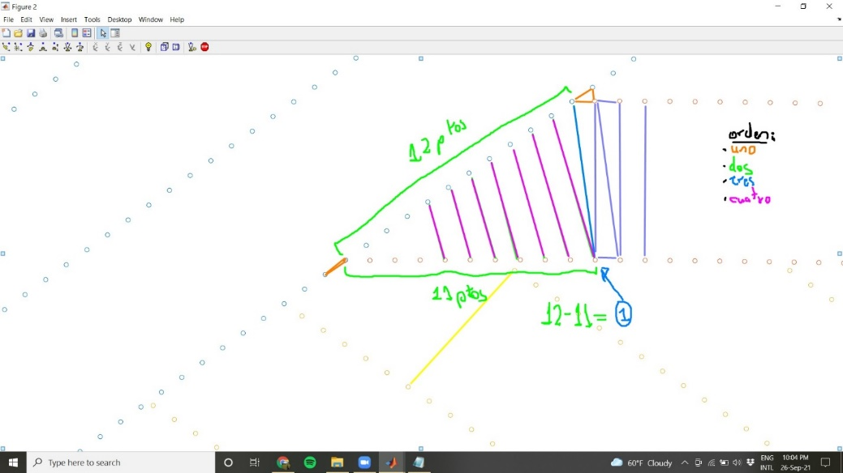

Figura 26

Con esto planteado, se logró realizar la primera triangulación de uno de los huecos. Los cálculos realizados se mostrarán a continuación:

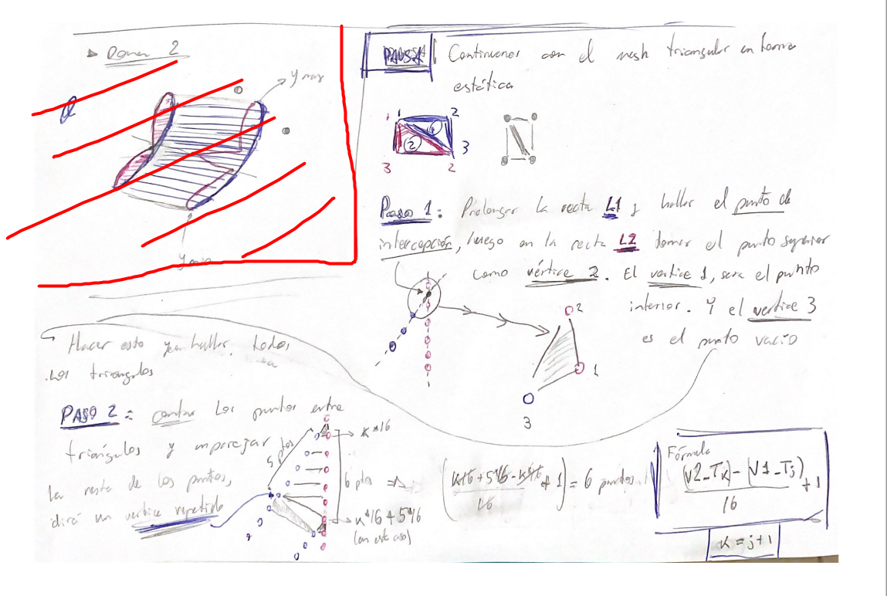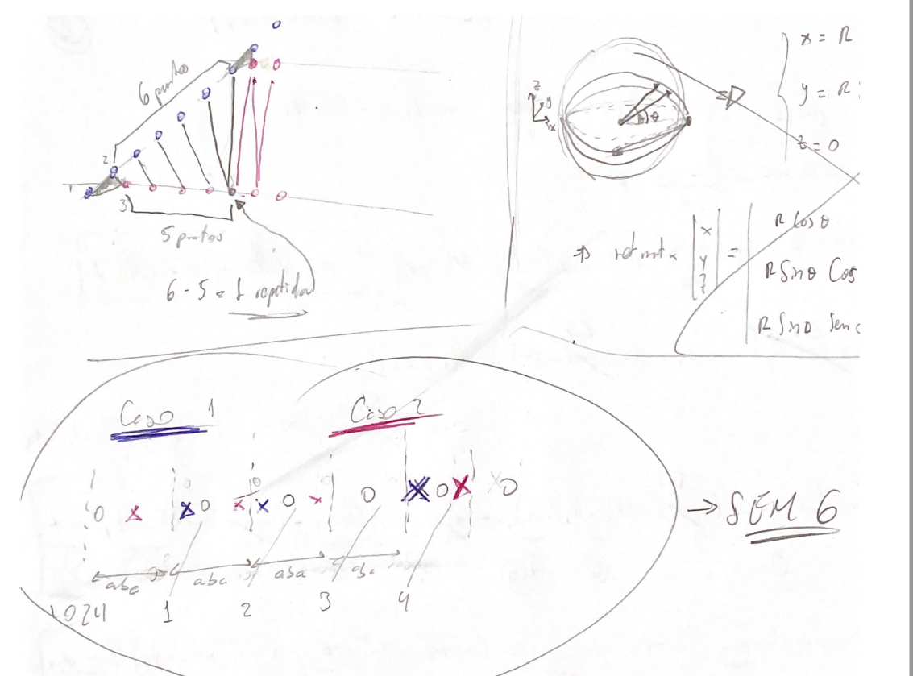

Figura 27. Hoja de cálculo sem 5

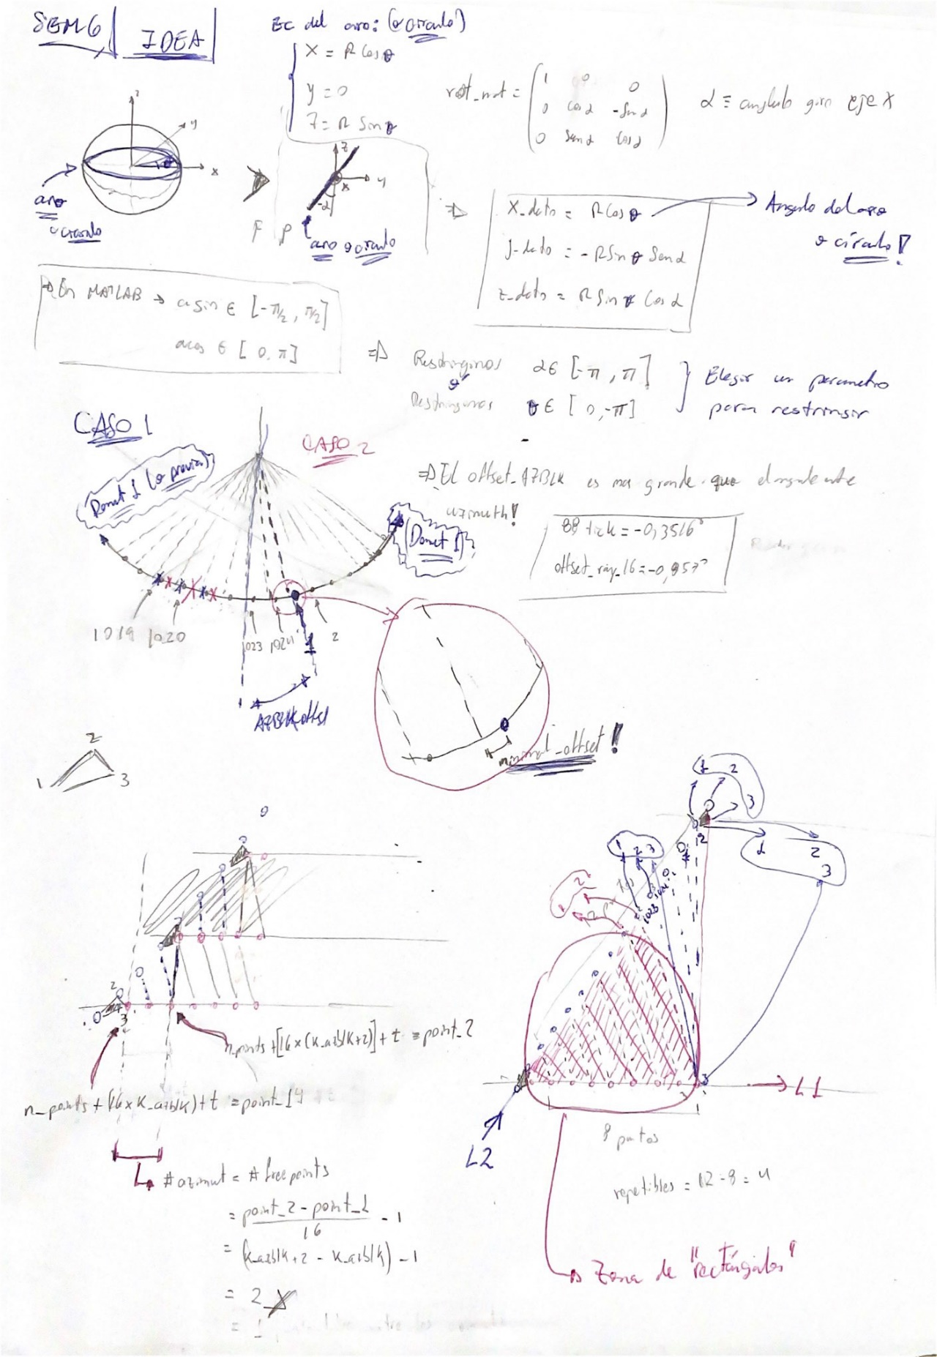

Figura 28. Hoja de cálculo sem 6

#### Consideraciones.

* En la zona inferior, habrá triángulos que tendrán como vértices los puntos que pertenecen al primer y último azimut, es decir, al momento de realizar una resta de 16 al azimut 1, nos dará un azimut negativo, es por ello que, se debe **concatenar** la *Donut* (operador modulo). ASIGNARLE BITS (con enmascaramiento), para la implementación.
* El offset correspondiente a cada 2nd-rayo del *AZBLK*, ver variable AZBLK_offset, es mayor que el ángulo entre azimuts, 0.3516°. Esto implica que el azimut más cercano a la vertical sería el 1023 y no el 1.
* En la reunión con César de la sem6, me recomendó añadir este tipo de imágenes que expliquen como he formado los triángulos pívots y definido las zonas. Para el capítulo 3 de metodología.

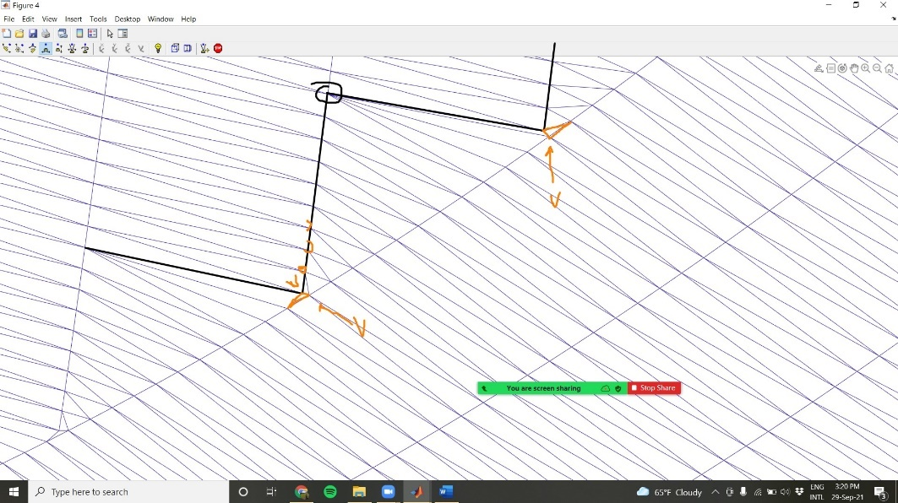

Figura 29

### Segundo llenado, zona media *Donut* 1 y *Donut* 2 (sem 7)

El resultado del proceso anterior se puede ver en la Figura 30. El siguiente paso es unir la zona central de la esfera.

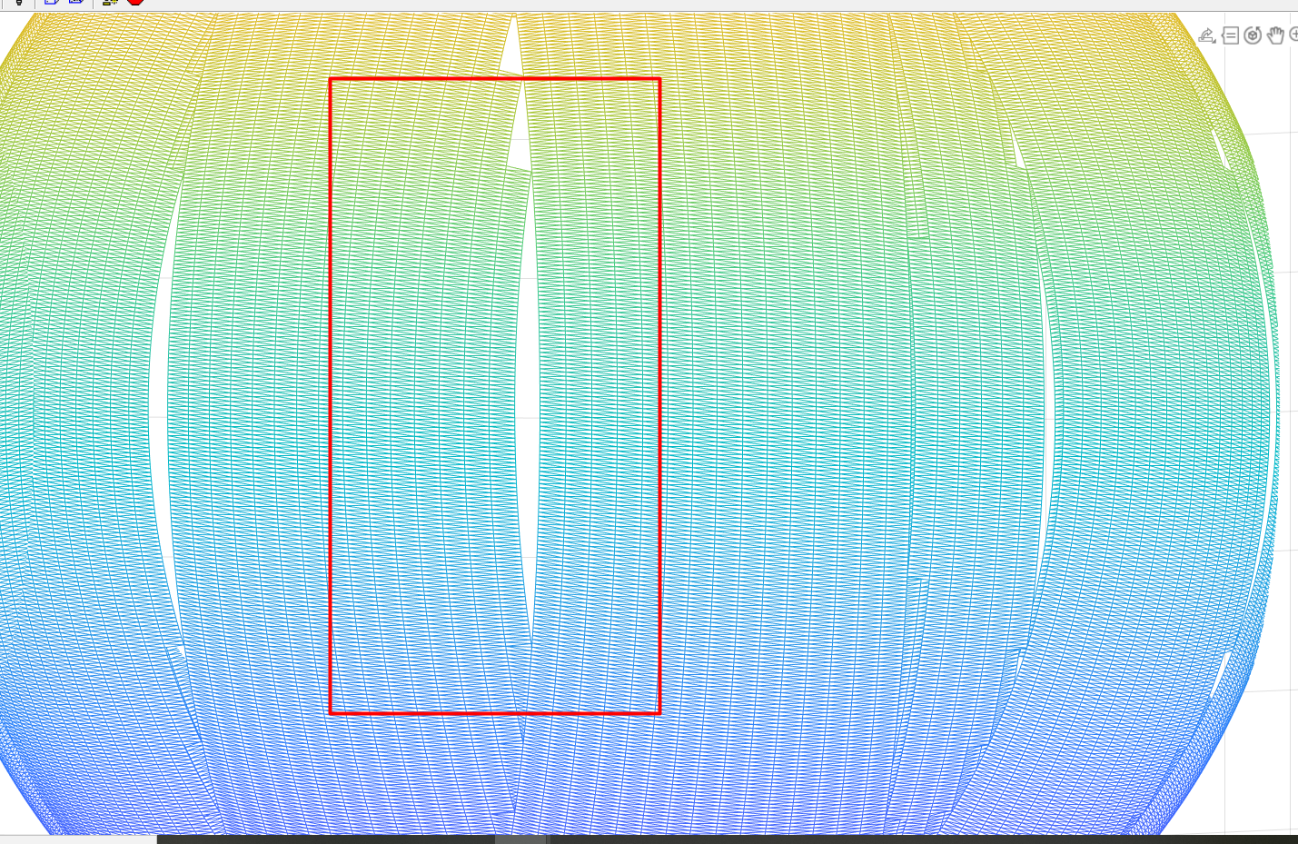

Figura 30

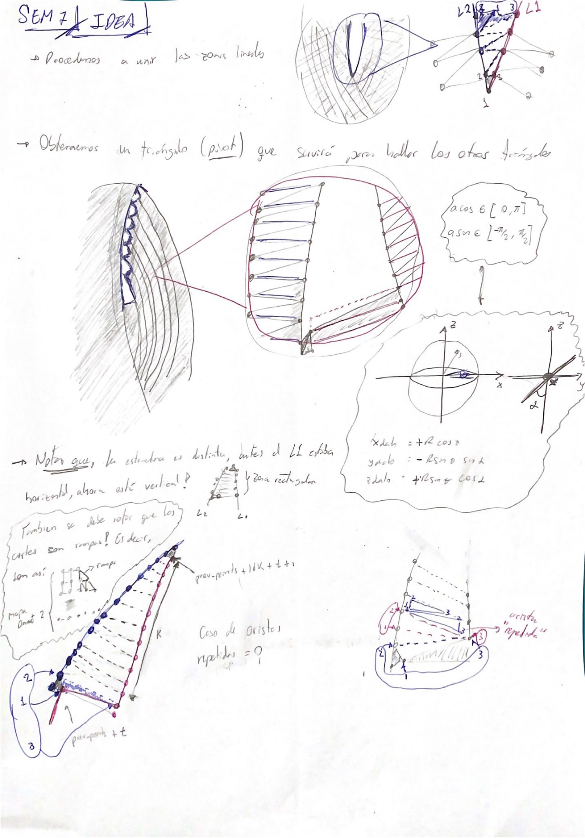

Figura 31

La particularidad de esta zona es que se parece a la **zona de triángulos** rectángulos, es decir, se puede continuar generando triángulos utilizando como inicio los vértices 2 y 3 del último triángulo pívot. La generación de triángulo se detendría en el momento que la curva **L1** presente un punto en [0 0 0], en la Figura 31, al inicio, se observa lo explicado. El resultado se muestra en la siguiente figura.

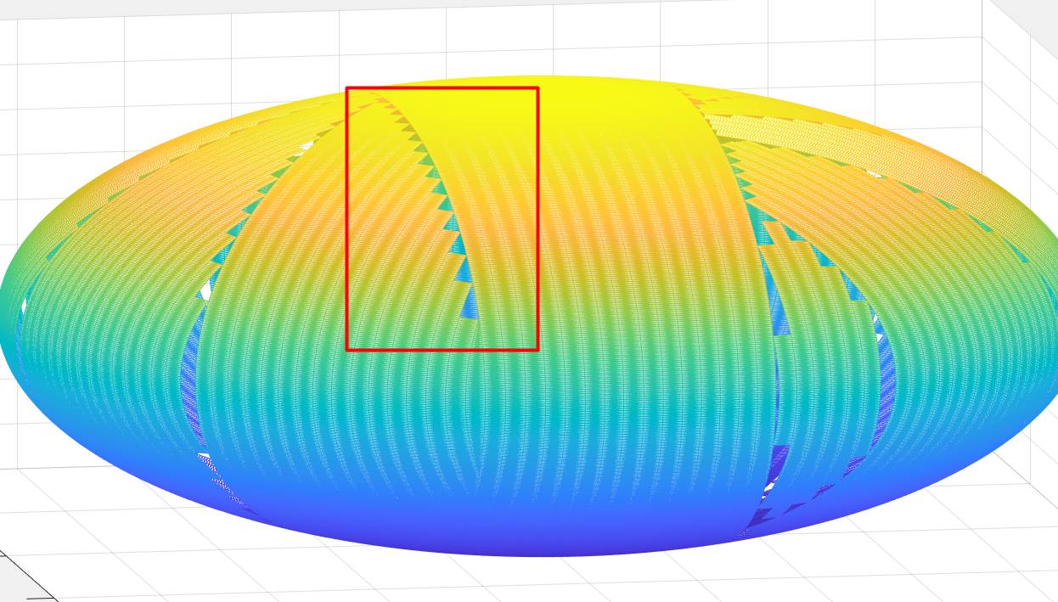

Figura 32

### Tercer llenado, zona superior *Donut 1* y *Donut* 2 (sem7)

Análogamente a la triangulación de la zona inferior. Del último triángulo obtenido del proceso anterior podemos usar uno de los vértices para hallar el punto de intersección con la *Donut__k-1* y así ir generando los triángulos pívots. Luego el proceso es similar al explicado a dos secciones previas, pero con variación al definir la **curva L1**. En la Figura 31, en la mitad, y la Figura 33 se puede observar que la curva que contiene los denominados puntos libres es la curva vertical. En esencia, es casi similar, solo cambian el orden de los vértices ya que es una vista distinta. De igual manera, se cumple que la **curva L1** tiene más puntos libres que **curva L2**

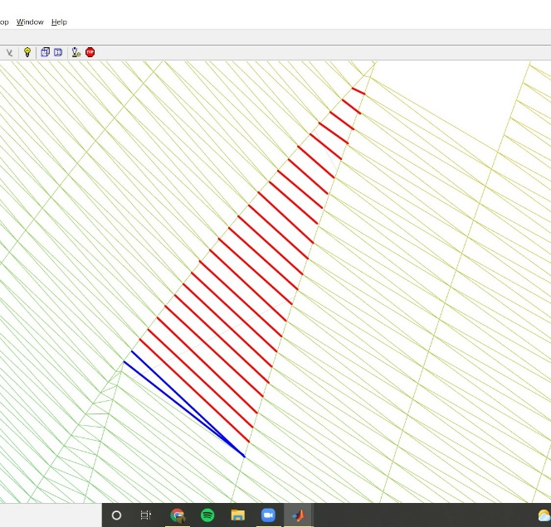

Figura 33

#### Consideraciones

* A diferencia de la zona inferior, la zona de rectángulos se forma con los vértices 2 y 3. En la zona inferior eran los vértices 1 y 3.
* Similar a la zona inferior, los puntos libres de la *Donut_k-1* resultaron ser mayor que los de la *Donut_k*. **Tener en cuenta esta “casualidad”**

El resultado final se muestra en la siguiente figura Figura 34. Los tiempos siguen siendo acordes, y esperamos que se pueda optimizar mucho más este algoritmo.

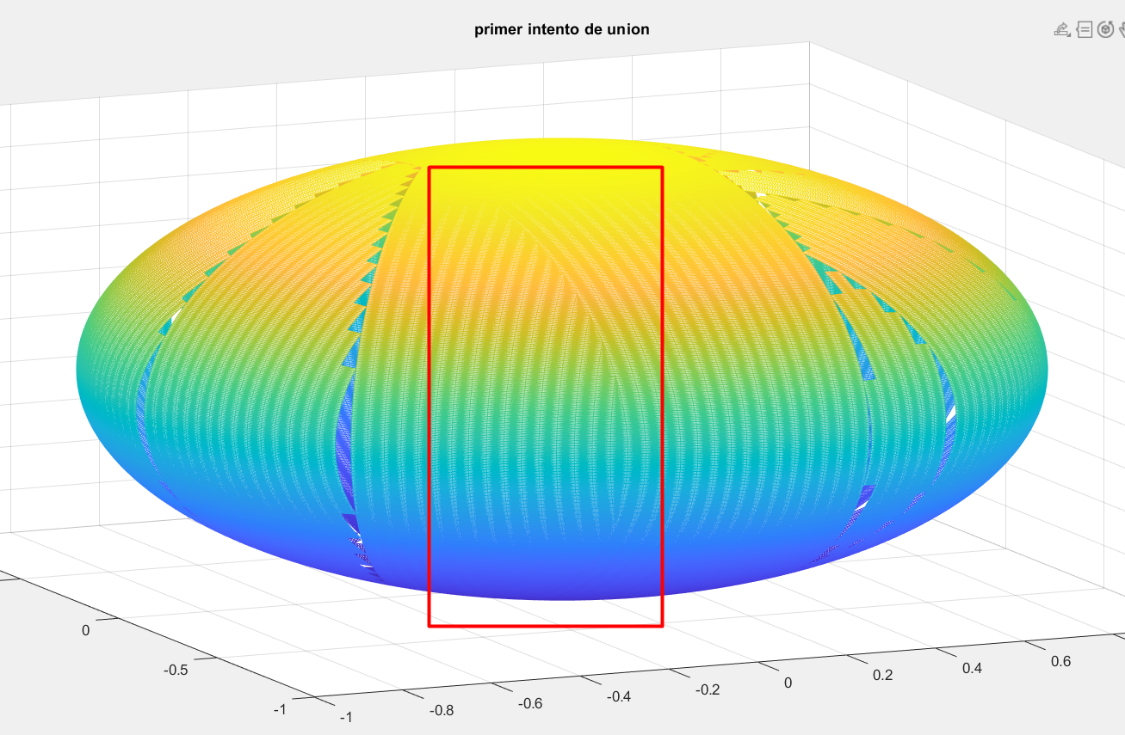

Figura 34

### Consideraciones

* Establecer un vector que contenga solo los triángulos pívot
* Se recomienda ir analizando que estructuras del código pueden paralelizarse
* Para las siguientes uniones, utilizar una matriz de transformación para seguir usando las fórmulas obtenidas en la Figura 28

## Triangulación. Sexta versión: test_v6

En la previa sección se estableció las fórmulas que permitían hallar los vértices de los triángulos pívots. Para obtener tales vértices, solo es necesario el punto mas cercano a conectar y que este punto este en un sistema de referencia donde la *Donut* previa sea la referencia. Para ello, se multiplica el punto por la inversa de la matriz de rotación, rotación inversa, y se puede utilizar la función sin problemas. La función se llama: **get_azimuth_vex()**

### Unión entre Donut3 y Donut2 (línea 320)

A diferencia del proceso anterior, existe una zona donde se tiene que realizar un nuevo análisis y establecer un patrón de unión, ya que los triángulos pívots pertenecen tanto a la *Donut* previa y a la *Donut* referencial. Otro detalle que podemos tener en cuenta es que, el vértice del primer triángulo pívot que estará en la fila 16 será el primer punto distinto de cero. En otras palabras, se mantiene la figura de escalera.

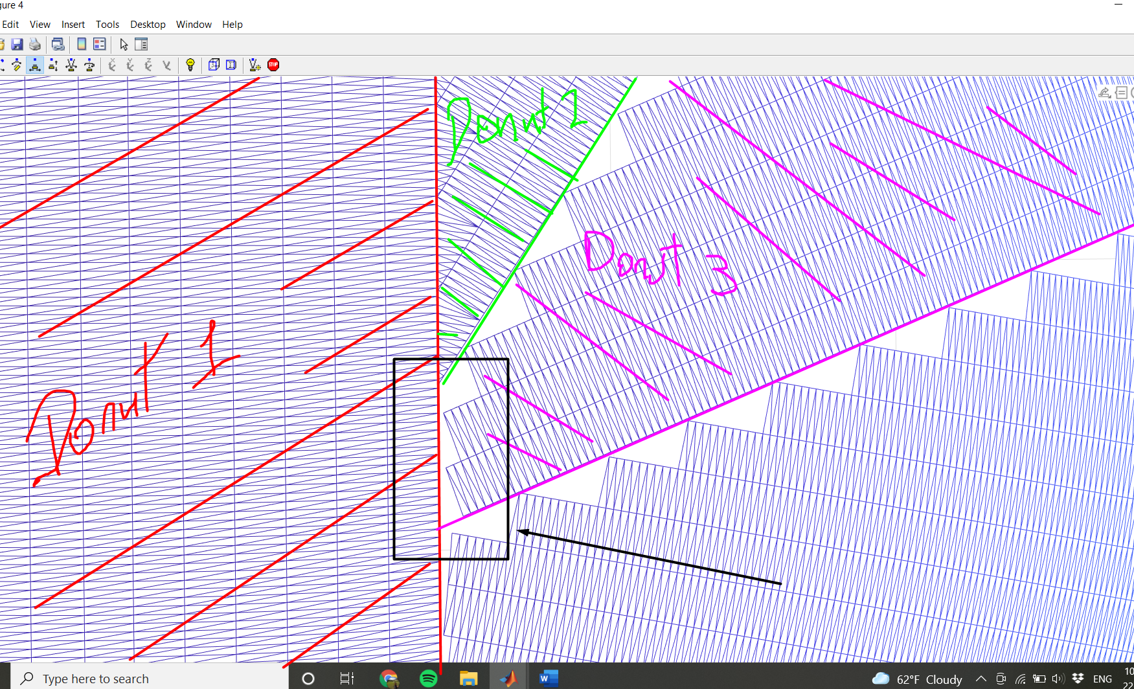

Figura 35. Vista desde dentro de la esfera

En el caso de establecer los triángulos pívot, se usa la misma función de **get_azimuth_vex()** y luego se verifica si el vértice es nulo o no. Si es nulo, el triángulo pívot tiene vértices que pertenecen a la *Donut* referencial y se debe volver a usar la función.

Teniendo esto en cuenta, el procedimiento es prácticamente el mismo: Se hallan los triángulos pívots, se procede a completar los triángulos con un mismo vértice, y, por último, se llena el espacio vacío para el caso de *Donuts* adyacentes y *Donut-i* con *Donut* referencial.

Por otro lado, se creo un nuevo vector: **T_tripivot**. Este nuevo vector tiene los vértices de todos los triángulos pívots.

Siguiendo en la **línea 360**, se hace el análisis de que la cantidad de puntos libres de la L2 sean mayor a los de la L1, para realizar el llenado. En esta parte, es necesario identificar la zona que contiene a dos triángulos pivot de distintas *Donut*, para ello, se conoce que los vértices de un triángulo pertenecen a un slot de **n_points** (*Donut* referencial), mientras que el siguiente triángulo pertenecerá a un slot de **n_points*(i-1)** (siendo i el valor de la *Donut* a la que se está realizando la unión, en este caso i=3). Esto se establece en el código por medio de un condicional. El proceso del **llenado inferior** y **el llenado medio** es el mismo detallado en la sección anterior.

A continuación, el **llenado superior** **(línea 441)** tiene particularidades similares al llenado de la zona inferior. Tiene una “zona especial” y triángulos pívots que pertenecen a distintas *Donuts*. Guardamos los valores del vector T en tripivot y trimesh y lo reseteamos para volver a usarlo.

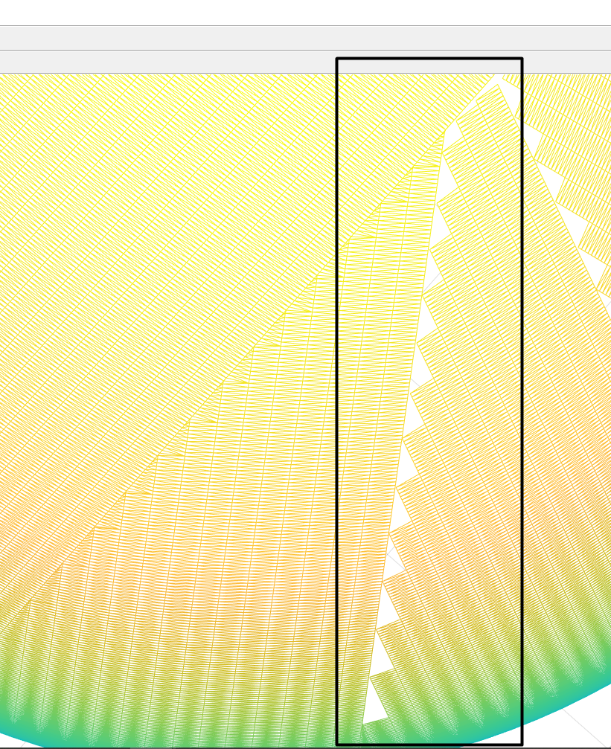

Figura 36. Vista interior de la esfera

Obtenemos el tercer vértice. Y realizamos el mismo procedimiento. Sin embargo, quiero recalcar un adicional en el código en la línea 472. Se analizó con un condicional (**línea 472**) si el tercer vértice del triángulo pívot estaba en un azimut menor o no. Es decir, si existía un cambio en el sentido de la escalera. En la Figura 36 se observa que la escalera se mantiene, pero esta parte del código servirá para el caso más general. Finalmente, el llenado es similar a la zona inferior solo que cambia la obtención de los puntos de L1. En la siguiente figura se observa el resultado obtenido, donde se ve una zona hueca debido a que no se ha establecido la forma de unión de ese tipo de zonas

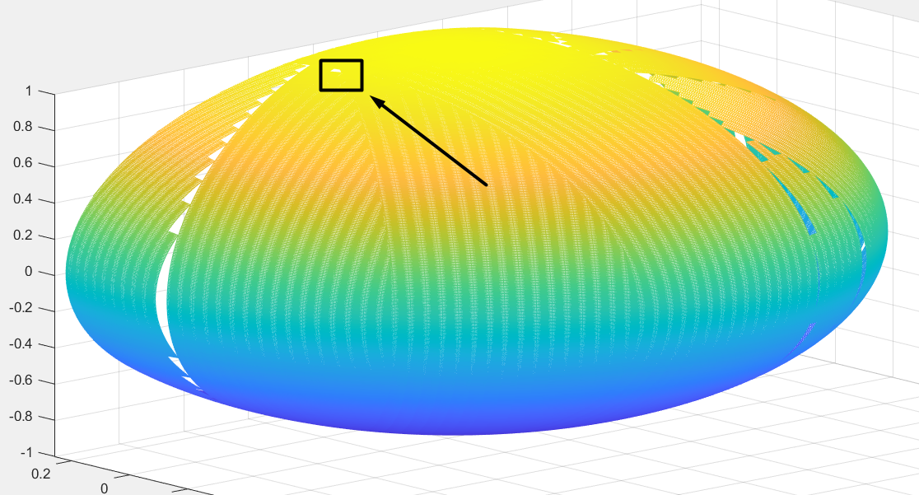

Figura 37

Como consideraciones quiero resaltar que se debe continuar haciendo las uniones para ir comprendiendo como varía en cada caso, hasta llegar a un caso general que permita crear una función para realizar todo este proceso de unión

### Unión entre Donut4 y Donut3 (línea 534)

Este caso podría considerarse el caso general, ya que contiene dos sentidos de escaleras tanto para la zona superior y la zona inferior. A diferencia de lo explicado en la sección anterior, se realizaron modificaciones en el código.

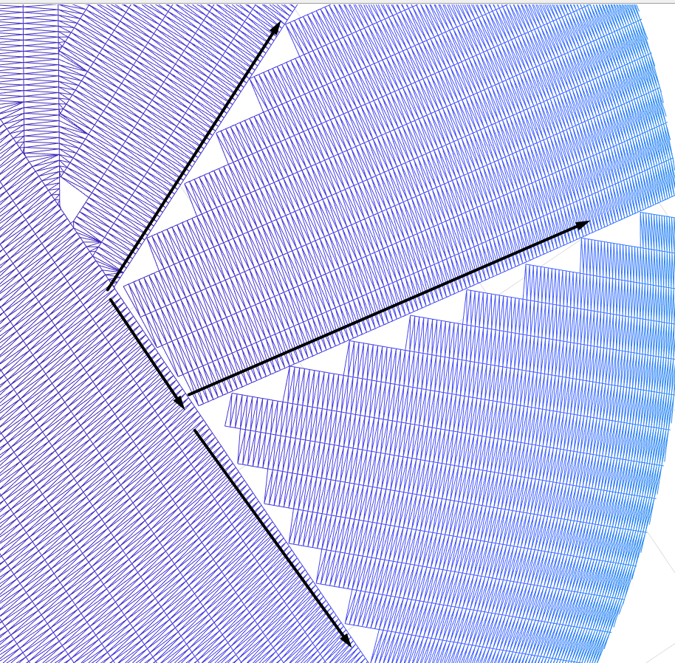

Figura 38. Vista interior de la esfera

En este caso el primer triángulo pívot no contiene el primer punto distinto de cero del slot de n_puntos de la *Donut*. Pero lo que si contiene este **primer triángulo** es un punto que pertenece a la fila 16 del azimut. De esta forma hallamos el primer triángulo.

Uno de los cambios realizados es que, a partir del vértice hallado en la sección anterior, procedemos a hallar los demás vértices de los otros triángulos ya que están en cercanía y el código se ejecutaría más rápido. Sin embargo, al momento de realizar el paralelismo estamos estableciendo una dependencia de datos, lo que haría que nuestro código sea secuencial. Es por ello que, preferimos realizar una iteración de búsqueda de los límites de los puntos donde no es nulo y guardar tales puntos en un vector que estará dentro de una celda denominada **boundary_points**, que también contendrá la cantidad de puntos. Si la cantidad de puntos es menor que 4, se debe realizar un análisis de que parte son tales puntos, es decir, si pertenecen a x positivo o x negativo

# ESCANEO DINÁMICO

En **sem5** comencé con la idea de realizar el scan dinámico, sin embargo, tuve que pausarlo ya que Cesar me solicitó algunos avances del estático. Además, el análisis del dinámico es mucho más complejo, así que tuve que realizar una pausa de esta primera versión del código. Espero, continuarlo donde lo dejé y que al volver a leer pueda recordarlo totalmente

## Primera versión: rotating_test_v1

